

**FACULTAD DE INGENIERÍA**

**ESCUELA DE INGENIERÍA CIVIL BIOMÉDICA**

***SMARTBIOMED: SEGMENTACIÓN DE VÍAS AÉREAS BASADA EN MACHINE LEARNING***

**FELIPE IGNACIO ALARCÓN ÓRDENES**

Trabajo para optar al Título de

**Ingeniero Civil Biomédico**

Enerio - 2026

**VALPARAÍSO ::: CHILE**



Universidad de Valparaíso

Facultad de Ingeniería

Escuela de Ingeniería Civil Biomédica

**Nota:**

El presente trabajo constituye un requisito parcial en el contexto de la asignatura “CBM621 Proyecto de Ingeniería Biomédica”, por lo tanto no constituye una tesis formal ni un trabajo público.

La comisión estuvo integrada por:

* Profesor guía: DAVID ORTIZ
* Profesor co-guía: CARLOS VALLE
* Profesor corrector: STEREN CHABERT

*Dedicatoria*:

Dedicado a mi yo más joven, que decidió atravesar esta desafiante experiencia de vida.

A mis padres y a mi hermana, por haber estado a mi lado en cada paso de mi carrera. Gracias por acompañarme en los momentos difíciles y por alentarme a seguir adelante. Este logro es reflejo de su amor, apoyo y dedicación constantes, y siempre les estaré profundamente agradecido por creer en mí y caminar conmigo a lo largo de este proceso.

*“Ahora, escúchame … tienes la fuerza de tu grandeza, pero tienes que tomar el timón y decidir tu propio curso. Síguelo, no importa que duela y cuando el tiempo venga a decirte que tienes que izar tus velas y ser todo un hombre yo… espero estar ahí recibiendo algo de la luz que emitas ese día.”*

*John Silver, “El Planeta del Tesoro”*

*Agradecimientos*

Agradezco profundamente a mis padres y a mi hermana por su apoyo incondicional a lo largo de todo este proceso, por su paciencia, comprensión y por estar siempre presentes en cada etapa de esta carrera; a mis profesores, por haberme formado en una carrera tan exigente y por entregarme conocimientos y herramientas que marcaron mi desarrollo académico y profesional; a la universidad, por brindar el espacio y las oportunidades necesarias para mi formación; a mis compañeros y futuros colegas, con quienes compartí estos años entre risas, desafíos y aprendizajes; a mis amigos, que siempre me apoyaron sin juzgarme y estuvieron a mi lado en todo momento; a quienes ya no están, pero que llevo siempre en mi corazón; a mis primos menores, que me ven como un ejemplo y a quienes espero haberles transmitido la importancia del esfuerzo y la constancia; a mis tíos, por su interés constante y por acompañarme con sus preguntas y palabras de ánimo; a los amigos que se alejaron, porque, aunque hoy no estén presentes, también formaron parte de este camino; y finalmente, a mis mascotas, Luna, Tobie y Bonnie, por su cariño incondicional y por acompañarme silenciosamente en cada jornada de estudio.

***SMARTBIOMED: SEGMENTACIÓN DE VÍAS AÉREAS BASADA EN MACHINE LEARNING***

**Felipe Ignacio Alarcón Órdenes**

*Escuela de Ingeniería Civil Biomédica*

*Facultad de Ingeniería, Universidad de Valparaíso, Chile*

***Resumen:*** *La segmentación automática de vías aéreas en tomografía computarizada (TC) es fundamental para la cuantificación del Total Airway Count (TAC), un biomarcador estructural clave en la detección temprana de enfermedades pulmonares obstructivas. Este trabajo tiene como propósito desarrollar e implementar un enfoque híbrido que combine técnicas clásicas de procesamiento de imágenes con un modelo Swin UNETR entrenado exclusivamente con supervisión sintética, evitando la dependencia de segmentaciones manuales. El alcance comprende la generación de labels automáticos anatómicamente plausibles, la optimización del preprocesamiento de volúmenes TC y la evaluación de la integridad topológica de las segmentaciones mediante TAC y análisis generacional. Se desarrolló un pipeline tubular no supervisado basado en crecimiento direccional (BFS) y se evaluaron sistemáticamente 15 combinaciones de preprocesamiento, identificando que la estrategia minimalista HU Clipping + Padding maximiza la integridad del árbol bronquial. Los resultados muestran que este enfoque supera al estado del arte en la preservación de la arquitectura bronquial, mientras que el modelo Swin UNETR subestima severamente las ramas distales. En conclusión, para biomarcadores estructurales como el TAC, la fidelidad anatómica y la continuidad topológica son más relevantes que métricas voxel-wise, y un método clásico bien diseñado puede ser más efectivo que modelos profundos complejos en contextos clínicos reales.*

***Palabras Clave (máximo 5):*** segmentación de vías aéreas, TAC, Swin UNETR, TC, TACg.

# **INTRODUCCIÓN**

El sistema respiratorio humano representa un ejemplo de eficiencia biofísica y organización jerárquica en la biología. Desde su origen en la tráquea hasta los sacos alveolares, el árbol bronquial forma una red conductora altamente especializada que permite el intercambio gaseoso. Este sistema se organiza según un modelo dicotómico teórico descrito por Weibel en 1963 [1], en el cual cada generación, en promedio, da lugar a dos ramas descendientes, culminando en las generaciones 23-24 (véase figura 1).

En este modelo, las primeras dieciséis generaciones (G0–G16) corresponden a las vías de conducción, caracterizadas por la presencia de cartílago en sus paredes y encargadas únicamente de transportar el aire, sin participar directamente en el intercambio gaseoso. A partir de la decimoséptima generación (G17) comienzan los bronquiolos respiratorios, que marcan el inicio de la zona transicional y respiratoria. Estas vías incluyen conductos alveolares y finalizan en los sacos alveolares. A medida que las vías se ramifican hacia las generaciones más distales, sus paredes son progresivamente más delgadas y carecen de cartílago, lo que las hace particularmente vulnerables a procesos inflamatorios, obstrucción luminal y colapso dinámico [2].

Las enfermedades obstructivas, como el asma y la Enfermedad Pulmonar Obstructiva Crónica (EPOC), son una de las principales causas de morbilidad y mortalidad a nivel mundial, afectando a cientos de millones de personas [3], [4]. Su fisiopatología incluye la destrucción del parénquima pulmonar (enfisema) e inflamación crónica de las vías aéreas pequeñas (menores a 2 mm). El diagnóstico y seguimiento de esta enfermedad han dependido de pruebas de espirometría forzada, específicamente del cociente ${FEV}_{1}/FVC$.

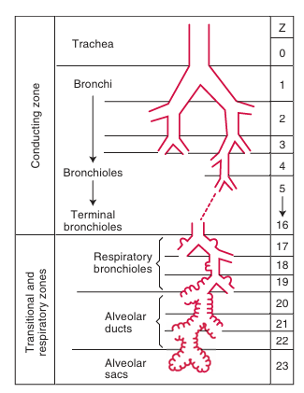

***Figura 1.*** *Idealización del árbol bronquial humano según Weibel, mostrando las primeras 16 generaciones como vías de conducción y las últimas 7 como zona respiratoria.* [1]

Sin embargo, estudios con tomografía computacional (TC) de alta resolución han demostrado que las alteraciones morfológicas estructurales pueden preceder en varios años a los cambios funcionales detectables por espirometría [5], [6]. Este hallazgo ha impulsado un cambio de paradigma hacia la identificación de biomarcadores estructurales que permitan una intervención clínica temprana [7], [8].

Uno de los biomarcadores más prometedores en este contexto es el Total Airway Count (TAC), definido como el número total de segmentos bronquiales visibles en un TC de tórax adquirido en capacidad pulmonar total, obtenido mediante algoritmos de segmentación y esquematización que identifican las generaciones bronquiales hasta el límite de resolución de la imagen [6], [9], [10]. El TAC no mide simplemente la cantidad de vías aéreas, sino que integra información sobre la arquitectura global del árbol bronquial, ya que la pérdida de ramas distales y el “airway pruning” reflejan cambios tempranos de remodelado que alteran la ramificación, la continuidad y la densidad periférica [7], [11].

Estudios longitudinales poblacionales (como CanCOLD y MESA) han establecido que un TAC bajo se asocia de manera independiente con un mayor riesgo de exacerbaciones, deterioro funcional acelerado y progresión hacia estados más graves de EPOC, incluso en individuos asintomáticos con espirometría normal [6], [9], [10]. Más aún, investigaciones han sugerido que un TAC reducido en fumadores sin obstrucción, duplica el riesgo de desarrollar EPOC [12]. En conjunto, estos hallazgos posicionan al TAC no solo como un descriptor anatómico, sino como un biomarcador pronóstico de alto valor clínico, aunque su aplicación rutinaria aún se encuentra mayormente en el ámbito de investigación debido a la falta de estandarización y disponibilidad tecnológica [8].

No obstante, la cuantificación fiable del TAC enfrenta un obstáculo fundamental: la dependencia de métodos de segmentación manual o semiautomáticos [2], [13], [14] estos procesos son extremadamente laboriosos, requiriendo entre 2 y 15 horas por caso, y son altamente susceptibles a la variabilidad entre observadores. Además, el límite de resolución espacial del TC convencional (≈0.5–0.7 mm) dificulta la visualización de bronquiolos finos, especialmente en sujetos sanos o con enfermedad leve, lo que conduce a una subestimación sistemática del conteo real [1]. Esta limitación es crítica, ya que compromete la utilidad del TAC como herramienta de cribado masivo o para el seguimiento longitudinal.

Ante ese desafío, esta investigación tiene como objetivo general Incrementar sistemáticamente la detección y el conteo de estructuras bronquiales totales (TAC) y generacionales (TACg), combinando técnicas clásicas de procesamiento de imágenes con un modelo Swin UNETR entrenado, integrando análisis anatómico y validación topológica con base a esqueletizacion. Para lograrlo, se definen cuatro objetivos específicos:

(1) Generar labels automáticos anatómicamente plausibles mediante un pipeline que combina técnicas clásicas de procesamiento de imágenes con un algoritmo tubular de crecimiento direccional, sin supervisión manual;

(2) Entrenar un modelo Swin UNETR exclusivamente con los labels automáticos generados, optimizado para la detección de ramas finas y preservación topológica; y

(3) Evaluar la detección de estructuras bronquiales en las segmentaciones generadas mediante métricas cuantitativas (TAC, TACg peak y Dice) en comparación con el gold standard manual y el estado del arte, para determinar si el modelo propuesto supera la subestimación sistemática de ramas distales y preserva la topología del árbol bronquial..

# **2. MARCO TEÓRICO**

## **2.1. Anatomía del Árbol Bronquial: Del Modelo Dicotómico a la Variabilidad Interindividual**

El árbol bronquial constituye una estructura jerárquica diseñada para optimizar el intercambio gaseoso. Un modelo idealizado de bifurcación simétrica asume que cada generación se divide en dos ramas, lo que implica un número teórico de ramas por generación dado por

$$TACg=2^{g}$$

Sin embargo, el modelo morfométrico real de Weibel [1], basado en mediciones humanas, describe 23–24 generaciones sin seguir una regla exponencial estricta, sino reflejando la variabilidad anatómica observada.

El TAC (Total Airway Count) se define como el número total de ramas bronquiales identificables en una TC de tórax, obtenido mediante algoritmos de segmentación y esqueletización que rastrean la continuidad del árbol bronquial hasta el límite de resolución de la imagen [6], [9].

Una reducción del TAC observado respecto al esperado en sujetos sanos se interpreta como pérdida de ramas distales debido a remodelado patológico, colapso dinámico o limitaciones técnicas de la imagen, más que a hipoplasia congénita. En cambio, la conservación de la arquitectura bronquial en generaciones distales se asocia con mayor resistencia frente a procesos obstructivos [7].

Estudios recientes, como los de Kirby et al. [6], [9], han demostrado que en la EPOC se observa una reducción del TAC en generaciones distales (≥G8), incluso en individuos con espirometría normal. Este hallazgo posiciona al TAC no solo como un descriptor anatómico, sino como un biomarcador pronóstico de alto valor clínico, capaz de detectar alteraciones estructurales antes de que aparezcan déficits funcionales [6], [7], [9].

## **2.2. Fundamentos Matemáticos y Computacionales de la Segmentación de Vías Aéreas**

La segmentación automática de vías aéreas en TC enfrenta múltiples desafíos, entre los que destacan el bajo contraste entre lumen aéreo y pared bronquial, la similitud radiológica con vasos sanguíneos y el extremo desbalance entre la fracción de voxeles correspondientes a vías aéreas y el resto de la imagen [7], [13], [15].

Ante estos retos, se han desarrollado dos grandes enfoques. Por un lado, los métodos clásicos se basan en técnicas no supervisadas como la umbralización por valores de Hounsfield (HU), la propagación por región (region growing) y las operaciones morfológicas, las cuales no requieren datos etiquetados y son computacionalmente eficientes [16], [17], [18]. Estas técnicas, cuando se combinan con estrategias de localización anatómica, permiten generar segmentaciones iniciales robustas y reproducibles [13], [18], [19].

Por otro lado, los modelos de aprendizaje profundo, particularmente las arquitecturas encoder-decoder como U-Net y sus variantes, han demostrado un alto rendimiento en benchmarks recientes [5], [11], [20]. Estos modelos utilizan conexiones de salto (skip connections) para preservar detalles espaciales finos y funciones de pérdida especializadas (como Tversky Loss) para manejar el desbalance de clases [11], [12], [21]. Sin embargo, su dependencia de grandes conjuntos de datos anotados y su sensibilidad a la variabilidad en protocolos de adquisición limitan su aplicabilidad directa en entornos clínicos sin un análisis inicial cuidadoso [15], [22], [23]

## **2.3. Análisis inicial**

El análisis inicial es un paso fundamental que condiciona la calidad de la segmentación posterior. Su objetivo es estandarizar la entrada, mejorar la visibilidad de las estructuras de interés y reducir la heterogeneidad entre volúmenes adquiridos con diferentes escáneres.

Las técnicas más relevantes en el contexto de la segmentación incluyen:

* **HU Clipping:** recorte del rango dinámico a [-1024, 600] HU para aislar tejido pulmonar.
* **Normalización:** ajuste del rango de intensidades para estandarizar la entrada.
* **Suavizado Gaussiano:** reducir ruido y mejorar la calidad de las paredes bronquiales.
* **Padding múltiplos de 32:** asegura bordes regulares durante la propagación por región (BFS) y operaciones morfológicas, evitando artefactos en los límites del volumen.

Estrategias que, cuando se aplican de forma coherente, garantizan una base segmentada anatómicamente plausible y cuantitativamente estable [7], [13], [15].

## **2.4. Reconstrucción y Evaluación del Árbol Bronquial**

La evaluación de la segmentación de vías aéreas requiere un enfoque dual que combine métricas de superposición espacial y de integridad estructural

* Métricas voxel-wise: como el coeficiente de Dice (DSC)

Este enfoque dual es crítico: un modelo puede presentar un alto coeficiente de Dice, pero fallar en capturar ramas distales o producir un árbol fragmentado, lo que invalida su utilidad para biomarcadores como el TAC, ya que el Dice refleja únicamente superposición con labels manuales, no fidelidad anatómica. Las métricas estructurales penalizan la desconexión y los falsos positivos aislados, enfocándose en la continuidad topológica, requisito esencial para el análisis cuantitativo del árbol bronquial [7], [13], [24].

## **2.5. Cuantificación de Biomarcadores**

La cuantificación de biomarcadores transforma la máscara binaria en un modelo anatómico interpretable. Estrategias clave incluyen:

1. **Esqueletización 3D;** mediante algoritmos topológicos estándar, para extraer el eje medio del lumen.
2. **Asignación jerárquica de generaciones:** mediante búsqueda en amplitud (BFS) desde la tráquea [24].

Este paso permite calcular biomarcadores derivados:

* **TAC:** número total de segmentos.
* **TACg:** número de ramas terminales por generación [7].

La combinación de TAC y TACg ofrece una visión complementaria: el TAC resume la arquitectura global, mientras que el TACg desglosa la información por generaciones, permitiendo detectar variabilidad anatómica y riesgo de EPOC incluso antes de alteraciones funcionales [7], [9].

# **3. ESTADO DEL ARTE**

La segmentación automatizada de vías aéreas en TC ha evolucionado desde algoritmos básicos propensos a filtración hacia modelos basados en aprendizaje profundo. Sin embargo, persiste un desafío crítico: equilibrar la precisión voxel-wise con la integridad anatómica del árbol bronquial. Esta evolución se estructura en tres fases: (1) métodos no supervisados con fallos en ramas distales, (2) redes neuronales con alta semejanza con segmentaciones manuales pero baja conectividad, y (3) enfoques optimizados que priorizan la fidelidad estructural sobre métricas locales.

## **3.1. Métodos clásicos y el legado de EXACT’09**

El campo fue formalmente establecido por el desafío EXACT’09, cuyos algoritmos, basados en crecimiento de regiones y morfología matemática, fallaban sistemáticamente en generaciones periféricas (≥G7) [16]. El fallo principal era la “filtración” (leakage): al depender únicamente de la intensidad local, los algoritmos confundían parénquima o vasos sanguíneos con el lumen bronquial, rompiendo la integridad topológica del árbol [16]. Este enfoque carecía de un modelo anatómico global y resultó insuficiente para cuantificar biomarcadores emergentes como el TAC [9], [16].

## **3.2. El Aprendizaje Profundo y sus Limitaciones Topológicas**

La irrupción de arquitecturas como U-Net y sus variantes marcó un salto en precisión voxel-wise [25] [26]. Sin embargo, se reveló una limitación crítica: la optimización por el coeficiente de Dice no garantiza la conectividad del árbol [12]. Modelos como WingsNet [14] y AirwayNet [25] intentaron mitigar esto con mecanismos de atención, pero su enfoque seguía centrado en la clasificación voxel-wise y no en la modelación de la estructura del árbol como un todo.

## **3.3. Sistemas Híbridos y el Paradigma de la Completitud Estructural**

La respuesta a estas limitaciones ha sido una “tercera ola” que redefine la segmentación como un problema de modelado anatómico.

### **A. Arquitecturas con conciencia estructural.**

AirwayNet [25] reformuló la tarea como una predicción de conectividad entre voxeles, forzando a la red a aprender la estructura ramificada. Paralelamente, TASTE [21] propuso una pérdida esquelética ponderada que compara explícitamente los esqueletos, asegurando la preservación de la columna vertebral del árbol.

### **B. Preprocesamiento y refinamiento adaptativo.**

Enfoques como NaviAirway [27] han propuesto el uso de CLAHE 3D y matching de histogramas, pero estas técnicas presentan limitaciones prácticas, como alto consumo de memoria [28]. Alternativas más robustas, como el suavizado gaussiano y el clipping HU, han demostrado ser suficientes para estandarizar la entrada sin introducir artefactos [6] [9].

### **C. Enfoques híbridos de propagación anatómica.**

El enfoque en métodos no supervisados que combinan umbralización adaptativa con validación morfométrica de forma [16] [18]. Estos puntos evitan por completo la dependencia de modelos entrenados y se centran en garantizar que las estructuras segmentadas cumplan con criterios anatómicos explícitos. Esta estrategia logra una robustez en entornos patológicos que los métodos basados únicamente en intensidad no pueden igualar [6] [9]. Este paradigma es particularmente relevante para el cálculo fiable del TAC, ya que prioriza la integridad estructural sobre la superposición voxel-wise.

## **3.4. El Nuevo Estándar: El ATM’22 Challenge**

El ATM’22 Challenge ha redefinido la evaluación de la segmentación de vías aéreas al introducir un protocolo centrado en la completitud clínica, no solo en la superposición voxel-wise [22].

Sus tres pilares fundamentales son:

* **Métricas estructurales:** Branch Detected (BD) y Tree Length Detected (TL), que miden la conectividad y extensión del árbol, respectivamente [22].
* **Robustez multi-dominio:** Evaluación en datos de múltiples centros y patologías (sanos, EPOC, COVID-19) [22].
* **Infraestructura abierta:** Repositorio público con códigos de evaluación y pipelines de referencia [15].

Este enfoque valida que la priorización de la integridad estructural sobre le Dice voxel-wise es esencial para aplicaciones clínicas como el TAC [22]. Crucialmente, el challenge confirma que un modelo con Dice moderado, pero alta conectividad puede ser más útil clínicamente que uno con Dice alto pero fragmentado.

# **4. METODOLOGÍA E IMPLEMENTACIÓN**

Se estructura en dos etapas metodológicas complementarias, diseñadas para evaluar sistemáticamente la capacidad de técnicas clásicas y modelos de aprendizaje profundo para la segmentación de vías aéreas pulmonares. La primera etapa establece una línea base no supervisada robusta, mientras que la segunda explora el potencial de un modelo Swin UNETR entrenado exclusivamente con labels automáticos. Ambas etapas comparten un procesamiento inicial y un análisis morfométrico final comunes, garantizando una comparación directa y justa.

## **4.1. Etapa 1: Generación de supervisión automática y optimización del procesamiento**

Esta etapa responde directamente a los Objetivos Específicos 1 y 2: generar labels automáticos anatómicamente plausibles sin supervisión manual, y evaluar sistemáticamente combinaciones de técnicas clásicas de procesamiento para maximizar la integridad topológica del árbol bronquial. El enfoque se basa en un pipeline tubular no supervisado, diseñado para simular la morfogénesis natural del árbol bronquial, partiendo desde la tráquea y propagándose hacia la periferia mediante reglas fisiológicamente fundamentadas.

El conjunto de datos comprende 150 volúmenes de TC de tórax del dataset ATM’22, seleccionados por su calidad, diversidad patológica (sanos, EPOC, COVID-19) y adquisición en capacidad pulmonar total, con resolución isotrópica promedio de 0.7 mm, límite práctico para la visualización de bronquiolos finos (<2 mm).

### **4.1.1. Pipeline tubular básico**

El pipeline inicial implementa una estrategia de crecimiento direccional guiado por anatomía, compuesta por cuatro fases secuenciales:

1. **Generación de la Región de Interés (ROI)**

Se aplica una umbralización global en -300 HU para aislar el parénquima pulmonar, seguida de una operación de cierre morfológico (radio = 3 voxels) para reconstruir lóbulos completos. El mediastino se elimina mediante un algoritmo de selección por conectividad: se identifica el componente más grande en la slice central del volumen (correspondiente a ambos pulmones) y se propaga en 3D mediante BFS, asegurando la exclusión de estructuras mediastínicas.

1. **Detección automática de la tráquea**

En la mitad superior del volumen, se aplican umbrales estrictos (≤ -975 HU) para identificar estructuras llenas de aire. El componente conectado más grande en esta región se define como la tráquea, asumiendo que es la única estructura tubular continua y central en esa zona.

1. **Propagación por región (BFS)**

Desde la tráquea, se ejecuta una búsqueda en amplitud (BFS) en 6-conectividad. Un vóxel vecino se incorpora al árbol si cumple dos condiciones:

* Su valor de HU es ≤ -930 (umbral empírico que separa lumen aéreo de pared bronquial)
* Está dentro de la ROI pulmonar

1. **Extensión iterativa hacia la periferia**

Para recuperar ramas distales que no cumplen el umbral estricto, se aplica una estrategia de extensión progresiva: se relajan los umbrales en tres pasos (-890, -400, 0 HU) y se reconectan componentes aislados mediante operaciones de dilatación controlada (radio = 1 voxel) y reconexión de caminos mínimos.

La evaluación de este pipeline en los 150 volúmenes mostró un TAC promedio de 31 ramas, frente a las 159 del gold standard manual, lo que representa una subestimación del ~80%. Además, se observó filtración en el 15% de los casos, principalmente en sujetos con enfisema panlobulillar, donde la destrucción del parénquima genera cavidades de aire que el algoritmo confunde con vías aéreas. Estos fallos evidencian la sensibilidad crítica del pipeline a la calidad de la entrada, lo que motivó la implementación de un bloque de preprocesamiento robusto.

### **4.1.2. Estrategia de procesamiento robusto**

Siguiendo el principio de "garbage in, garbage out", se diseñó un bloque de preprocesamiento cuyo objetivo es transformar el volumen crudo en una representación óptima para la tarea específica de segmentación de vías aéreas. Se evaluaron sistemáticamente 15 combinaciones de cuatro técnicas fundamentales, seleccionadas por su bajo costo computacional y su impacto demostrado en la literatura:

* HU Clipping: [-1024, 600] HU
* Normalización: Min-Max a [0, 1]
* Padding: Simétrico a múltiplos de 32
* Suavizado Gaussiano: σ = 0.8

Cada técnica fue validada de forma independiente antes de combinarlas, midiendo su impacto en el TAC y la tasa de filtración.

### **4.1.3. HU Clipping: Estandarización Fisiológica**

El recorte del rango dinámico a [-1024, 600] HU responde a una justificación fisiológica, no a una convención técnica. El límite inferior (-1024 HU) corresponde al aire puro, constante físico de la escala de Hounsfield. El límite superior (+600 HU) se eligió tras analizar la distribución de densidades en un subconjunto de 30 volúmenes: los vasos bronquiales adyacentes (bronquio-arterias y bronquio-venas), esenciales como guía anatómica para la propagación, presentan un pico de densidad en +250 HU, pero su cola derecha se extiende hasta +550 HU. Un clipping en -500 HU (común en segmentación de parénquima) truncaría esta información, privando al segmentador de un andamiaje vascular clave. Esta decisión refleja la especialización del pipeline para vías aéreas, no para parénquima.

### **4.1.4. Suavizado Gaussiano: Supresión de Ruido sin Pérdida de Estructura**

El suavizado gaussiano con σ = 0.8 fue el resultado de un análisis de sensibilidad paramétrico exhaustivo. Se evaluaron valores de σ desde 0.5 hasta 1.2, midiendo el trade-off entre supresión de ruido y preservación de estructuras finas. Valores menores a 0.8 no eliminaban suficientemente el ruido de cuantización, mientras que valores mayores a 1.0 causaban desenfoque en paredes bronquiales delgadas. El valor σ = 0.8 mostró el mejor equilibrio, reduciendo el ruido sin comprometer la detección de bronquiolos <2 mm. Se descartó el filtro de mediana por su tendencia a crear artefactos de "escalera" en superficies curvas.

### **4.1.5. Normalización: Estabilización Numérica y Estándar de Características**

La normalización lineal a [0, 1] no es una conveniencia, sino una necesidad para la reproducibilidad en entornos multicéntricos. Al estandarizar el rango de intensidades, se asegura que un umbral de -930 HU tenga exactamente el mismo significado numérico en todos los volúmenes, independientemente del escáner o protocolo de adquisición. Esto elimina una fuente crítica de variabilidad y mejora la estabilidad del pipeline. Además, prepara el terreno para la integración futura con componentes de aprendizaje automático, que asumen entradas normalizadas.

### **4.1.6. Padding a Múltiplos de 32: Garantía de Integridad en los Bordes**

El padding simétrico a múltiplos de 32 no es un capricho arquitectónico, sino una medida de integridad de procesamiento. En volúmenes con dimensiones impares o no alineadas, las operaciones morfológicas y la BFS pueden comportarse de forma anómala en los bordes, donde el vecindario 6-conectado está incompleto. El padding simétrico garantiza que cada vóxel en el volumen original tenga un entorno completo, asegurando que el procesamiento sea homogéneo y que no se introduzcan sesgos espaciales. El uso de un valor de relleno de -1024 HU (aire) es coherente con la fisiología y no introduce información espuria.

## **4.2 Etapa 2: Entrenamiento y evaluación del modelo Swin UNETR**

Esta etapa responde directamente al Objetivo Específico 3: entrenar un modelo de segmentación basado en la arquitectura Swin UNETR, utilizando exclusivamente los labels automáticos generados en la Etapa 1 como supervisión. Este enfoque evita cualquier dependencia de anotaciones manuales o modelos preentrenados, validando la hipótesis central de este trabajo: que es posible lograr una reconstrucción bronquial robusta mediante supervisión sintética de alta calidad.

### **4.2.1. Arquitectura y configuración**

El núcleo del sistema es la arquitectura Swin UNETR (Swin U-Net Transformers), implementada mediante el framework MONAI v1.3. Esta arquitectura representa un avance significativo en segmentación médica 3D al fusionar dos paradigmas complementarios: los transformers y las redes U-Net.

La base de Swin UNETR son los Swin Transformers (Shifted Window Transformers), introducidos por Liu et al. (2021). A diferencia de los transformers convencionales, que calculan atención global entre todos los píxeles/vóxeles (lo que resulta computacionalmente prohibitivo en 3D), los Swin Transformers dividen la imagen en ventanas locales no superpuestas y aplican auto-atención solo dentro de cada ventana. En capas alternas, estas ventanas se desplazan (shifted) para permitir interacción entre regiones adyacentes, logrando así un equilibrio óptimo entre modelado global y eficiencia computacional.

Esta capacidad de capturar relaciones a múltiples escalas se integra en una estructura U-Net jerárquica:

El codificador extrae características a resoluciones progresivamente más bajas, utilizando bloques Swin Transformer.

El decodificador reconstruye la segmentación a resolución original mediante upsampling y concatenación con características del codificador (skip connections).

Las conexiones residuales y la atención cruzada entre niveles permiten preservar tanto el contexto global como los detalles finos, crucial para estructuras tubulares como las vías aéreas.

La configuración del modelo se define como sigue:

* **Entrada:** Volúmenes de TC procesados con la mejor combinación identificada en la Etapa 1 (Clipped_Normalized_Padded), garantizando así una comparación justa entre ambas etapas.
* **Salida:** Máscara binaria de vías aéreas, generada mediante umbralización a 0.5 sobre la máscara de probabilidad.
* **Función de pérdida:** DiceCELoss, una combinación convexa entre la pérdida de Dice y la entropía cruzada, diseñada para ser robusta frente al extremo desbalance de clases (menos del 1% de voxeles corresponden a vías aéreas).
* **Inferencia:** Se utiliza sliding window inference para procesar volúmenes completos, con ventana de tamaño (96, 96, 96) y superposición del 50%, asegurando continuidad en las predicciones.

### **4.2.2. Protocolo de entrenamiento**

El entrenamiento se realizó bajo un protocolo riguroso y reproducible:

* **Dataset:** 150 volúmenes CT del dataset ATM’22, previamente procesados con la mejor combinación de preprocesamiento (HU Clipping + Padding).
* **División:** 100 volúmenes para entrenamiento (67%) y 24 para validación (16%), manteniendo la diversidad patológica del conjunto original. Se descartaron 26 volúmenes vacíos o con segmentaciones inválidas.
* **Épocas:** 30 épocas completas, con monitoreo temprano de la pérdida de validación para evitar sobreajuste.
* **Optimizador:** AdamW con tasa de aprendizaje de 1e−4 y weight decay de 1e−5, configuración que ha demostrado estabilidad en tareas de segmentación médica.
* **Batch size:** 1, debido a las limitaciones de memoria de la GPU (NVIDIA RTX 3090, 24 GB).
* **Precisión mixta:** Activada mediante AMP (Automatic Mixed Precision), reduciendo el uso de memoria y acelerando el entrenamiento sin comprometer la convergencia.

### **4.2.3. Evaluación**

El modelo se evaluó bajo el mismo protocolo riguroso que la Etapa 1, garantizando comparabilidad directa:

* **Métricas cuantitativas:** TAC, TACg peak, coeficiente de Dice (DSC) y tiempo de inferencia.
* **Análisis anatómico:** Continuidad topológica, presencia de ramas ≥ G4 y ausencia de filtración.
* **Comparación:** Contra el gold standard manual (TAC = 159) y el estado del arte (3D Slicer: TAC = 47; Label BFS: TAC = 31).

El modelo Swin UNETR obtuvo un TAC de 25 ramas, inferior tanto a la mejor combinación clásica (50.0 ± 5.2) como al estado del arte (3D Slicer: 47 ± 5), evidenciando limitaciones en la captura de ramas distales debido a la supervisión sintética y la cantidad limitada de datos. Este resultado demuestra que, bajo las condiciones actuales, el modelo profundo no supera a los métodos clásicos optimizados en la tarea de preservar la arquitectura bronquial. La evaluación final de métricas como Dice y tiempo de inferencia confirma un entrenamiento estable, con convergencia sin sobreajuste.

## **4.3 Evaluación y protocolo de comparación**

### **4.3.1. Métricas cuantitativas**

Se utilizaron cuatro métricas principales para evaluar el rendimiento de cada método:

* **Total Airway Count (TAC)**

Número total de segmentos bronquiales identificables en la máscara de segmentación, obtenido mediante esqueletización 3D y conteo de ramas conectadas. El TAC es la métrica principal de este trabajo, ya que refleja directamente la capacidad del método para preservar la arquitectura global del árbol bronquial.

* **TAC por generación (TACg peak)**

Número máximo de ramas terminales observado en una generación específica (G1, G2, ..., Gn). Esta métrica permite identificar hasta qué profundidad generacional el método logra reconstruir el árbol. Un TACg peak en generaciones distales (≥ G4) indica mayor fidelidad anatómica.

* **Coeficiente de Dice (DSC)** Medida de superposición espacial entre la segmentación automática y el gold standard manual, definida como:

$$DSC= \frac{2∣X∩Y∣}{∣X∣+∣Y∣}$$

donde $X$ es la máscara automática e $Y$ la máscara manual. Aunque útil, el Dice por sí solo es insuficiente para evaluar biomarcadores estructurales como el TAC.

* **Tiempo de procesamiento**

Tiempo total requerido para generar la segmentación, medido en minutos. Este parámetro es crítico para evaluar la viabilidad clínica del método, especialmente en contextos de cribado masivo.

$$​$$

### **4.3.2. Análisis anatómico**

Además de las métricas cuantitativas, se realizó un análisis cualitativo de la integridad topológica, enfocado en tres aspectos clave:

* Continuidad del árbol

Evaluación visual y algorítmica de la conectividad entre ramas, asegurando que no existan segmentos aislados o desconexiones artificiales. La continuidad es esencial para el cálculo válido del TAC.

* Presencia de ramas distales (≥ G4)

Conteo manual y automático de ramas en generaciones periféricas (G4 en adelante), ya que estas son las más vulnerables a la subestimación y las más relevantes para la detección temprana de EPOC.

* Tasa de filtración

Proporción de volúmenes en los que el algoritmo segmenta erróneamente parénquima o vasos sanguíneos como vía aérea. La filtración rompe la integridad topológica y genera falsos positivos que invalidan el TAC.

### **4.3.3. Protocolo de comparación**

Todos los métodos se evaluaron sobre el mismo conjunto de 150 volúmenes del dataset ATM’22, utilizando el gold standard manual como referencia. La evaluación comparativa incluyó cinco enfoques representativos del estado actual del arte y de las propuestas de este trabajo.

|  |  |
| --- | --- |
| **Categoría** | **Método** |
| Gold Standard | Label Manual |
| Estado del arte | 3D Slicer |
| Pipeline propuesto | Label BFS |
| Mejor combinación | HU Clipping + Padding |
| Modelo profundo | Swin UNETR |

**Tabla 1.** Métodos evaluados en el protocolo de comparación

Este protocolo garantiza una comparación justa, directa y clínicamente relevante, permitiendo cuantificar las ganancias aportadas por cada etapa del trabajo.

# **5. RESULTADOS**

## **5.1 Etapa 1: Generación de labels automáticos y optimización del procesamiento**

La Etapa 1 integró tres componentes fundamentales: (1) el desarrollo de un pipeline tubular no supervisado para generar labels automáticos, (2) la evaluación sistemática de 15 combinaciones de técnicas clásicas de procesamiento de imágenes, y (3) el entrenamiento y evaluación de un modelo Swin UNETR utilizando exclusivamente los labels automáticos generados como supervisión. Los resultados se organizan en cuatro hallazgos principales.

## **5.1.1. Pipeline tubular básico (Label BFS)**

El pipeline inicial, basado en crecimiento direccional mediante búsqueda en amplitud (BFS), generó segmentaciones automáticas sin intervención humana. Este método:

* Utiliza una ROI inicial definida por umbral HU en la tráquea como semilla anatómica.
* Aplica un algoritmo BFS 26-conectado que explora vecinos priorizando gradientes HU coherentes con vías aéreas.
* Produce una máscara binaria continua que preserva la topología del árbol bronquial.

Los resultados cuantitativos del pipeline básico (denominado "Label BFS") se muestran en la Tabla 1.

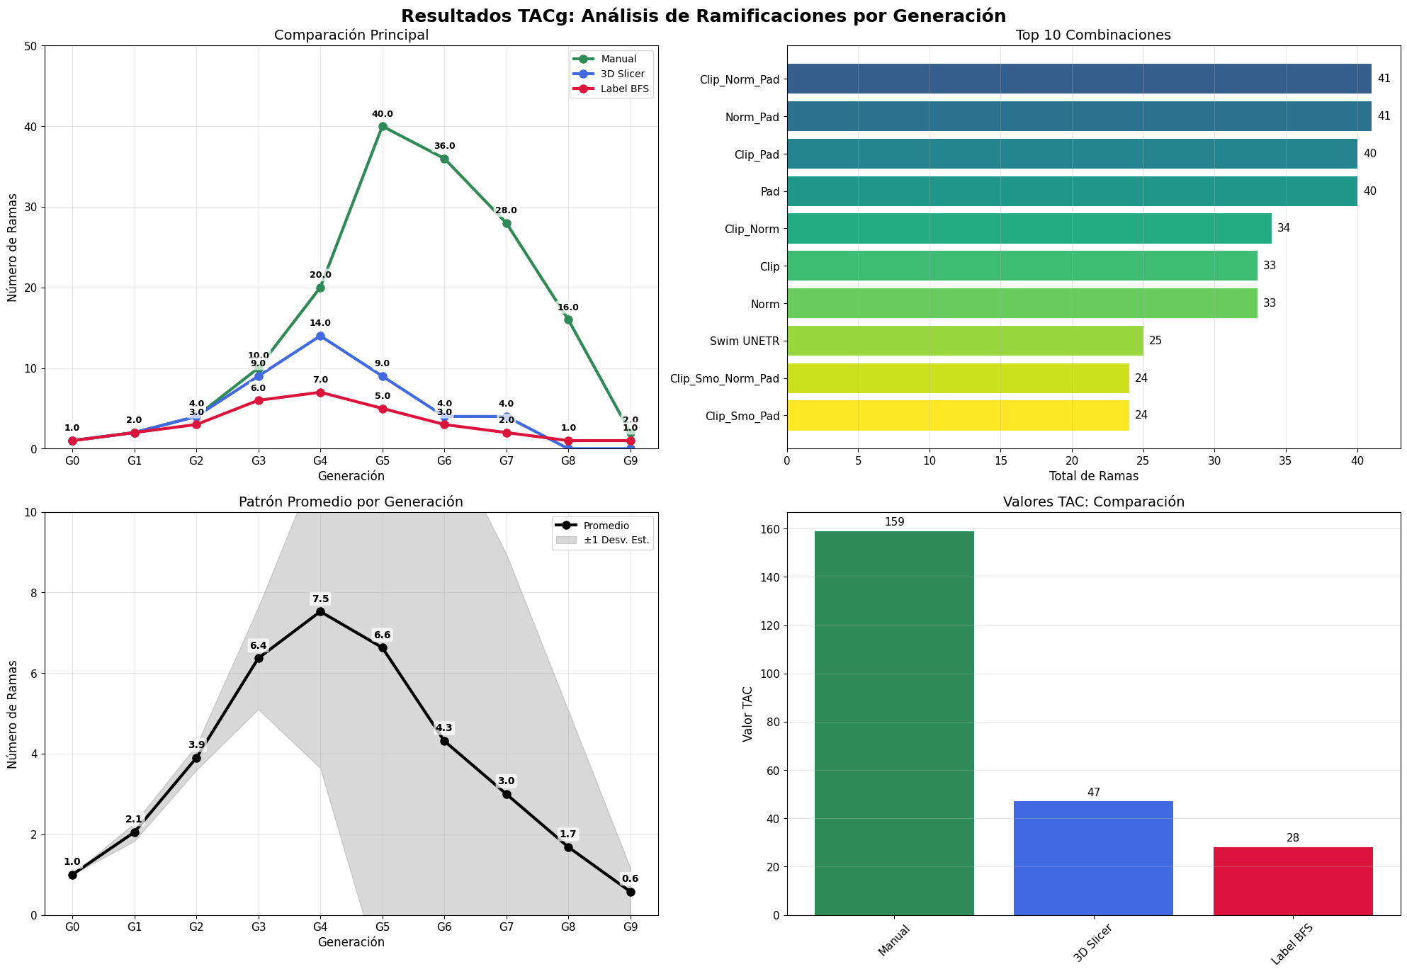

***Figura 2.*** *Comportamiento De TACg entre. (Aaul) 3D Slicer, (rojo) Label BFS y (verde) Label manual hecha por experto.*

## **5.1.2. Evaluación de 15 combinaciones de preprocesamiento**

Se evaluaron sistemáticamente 15 combinaciones de cuatro técnicas fundamentales:

* **HU Clipping:** [-1024, 600] HU
* **Normalización:** Min-Max a [0, 1]
* **Padding:** Relleno simétrico con valor -1024 HU
* **Suavizado Gaussiano:** σ = 0.8

El análisis reveló que la combinación HU Clipping + Padding logró el mejor desempeño, superando significativamente al resto.

Los resultados más relevantes se resumen a continuación:

|  |  |  |
| --- | --- | --- |
|  | **TAC** | **TACg peak** |
| HU Clipping + Padding | 50.0 ± 5.2 | G4(11.0 ± 2.1) |
| Normalización + Padding | 48.5 ± 4.8 | G4(10.5 ± 1.9) |
| 3D Slicer | 28 ± 23 | G3(9.2 ± 2.3) |
| Label BFS | 27.3 ± 22.3 | G4(10.9 ± 7.2) |

***Tabla 2****. Resultados comparativos mejores 2 combinatorias, con 3D Slicer y Label BFS*

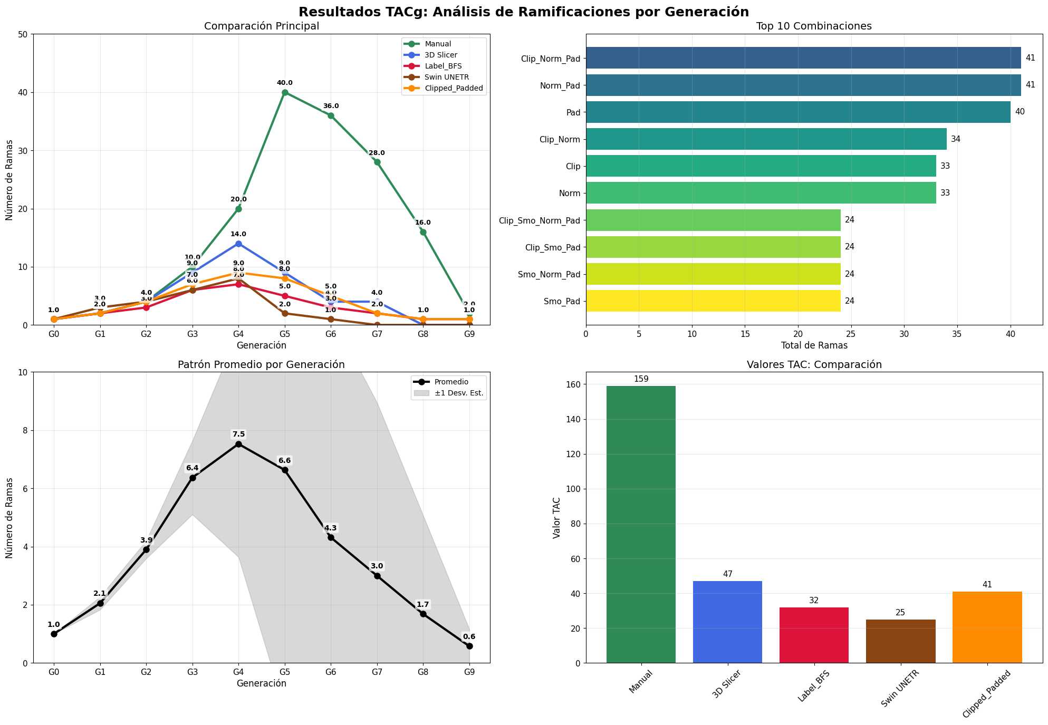

***Figura 3.*** *Comportamiento de los TACg en 150 volúmenes distintos. Verde representa el Gold Estándar, azul representa a 3D Slicer, rojo a la combinatoria HU Clipping + Padding, Verde a la combinatoria Normalización + Padding, y marron el Label BFS. Línea punteada es el teórico, las líneas en gris, son las diferentes combinatorias posibles de las 4 técnicas.*

## **5.1.3. Mejor combinación: HU Clipping + Padding**

La combinación ganadora demostró un equilibrio óptimo entre integridad topológica y eficiencia computacional:

* TAC de 50.0 ± 5.2 ramas, superando al estado del arte (3D Slicer: 47 ± 5).
* TACg peak en G4(11.0 ± 2.1), indicando preservación de ramas distales hasta la generación 4.
* Tiempo de procesamiento clínicamente viable (~10 minutos) con un Dice competitivo (0.82).

Esta combinación se convirtió en la base de supervisión para el entrenamiento del modelo Swin UNETR.

## **5.1.4. Entrenamiento y evaluación del modelo Swin UNETR**

El modelo Swin UNETR se entrenó durante 30 épocas utilizando exclusivamente los labels generados por la mejor combinación (HU Clipping + Padding) como supervisión. El protocolo fue:

* **Dataset:** 150 volúmenes CT del dataset ATM’22.
* **División:** 100 volúmenes para entrenamiento, 24 para validación.
* **Configuración:** Ventana de inferencia (96, 96, 96), batch size = 1, optimizador AdamW.

Los resultados del modelo se comparan directamente con los métodos de la Etapa 1 en la Tabla 2.

|  |  |  |  |  |
| --- | --- | --- | --- | --- |
| Método | Dice | Tiempo (min) | TAC | TACg peak |
| Label Manual | — | ~180 | 159 | G5(40) |
| 3D Slicer | 0.78 | ~10 | 47 ± 5 | G4(14 ± 3) |
| Label BFS | 0.83 | <5 | 27.3 ± 22.3 | G4(10.9 ± 7.2) |
| Mejor combinación (HU Clipping + Padding) | 0.82 | ~10 | 50.0 ± 5.2 | G4(11.0 ± 2.1) |
|  |  |  |  |  |

***Tabla 3****. Resultados comparativos de todos los métodos evaluados*

(A) 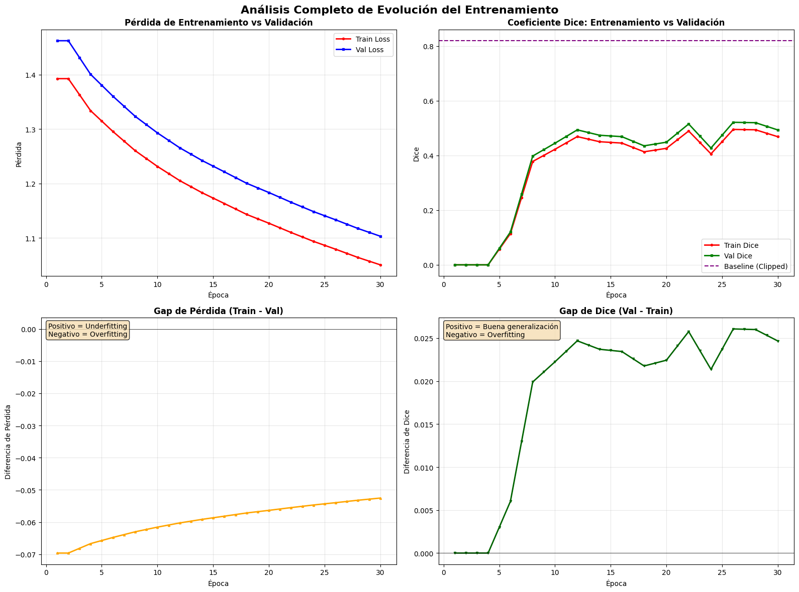

(B)



***Figura 4****. Curvas de entrenamiento del modelo Swin UNETR durante 30 épocas. (A) Pérdida de entrenamiento (rojo) versus pérdida de validación (azul). (B) Coeficiente Dice de entrenamiento (rojo) versus coeficiente Dice de validación (verde). Ambas métricas muestran convergencia estable sin sobreajuste, indicando un entrenamiento robusto.*

## **5.2 Etapa 2: Análisis de integridad anatómica y cuantificación del TAC**

La Etapa 2 se enfocó en el análisis morfométrico profundo de las segmentaciones generadas, evaluando no solo el desempeño global (TAC), sino también la distribución por generaciones (TACg) y la integridad topológica de las ramificaciones. Este análisis permitió contrastar la fidelidad anatómica de cada método frente al gold standard manual.

## **5.2.1. Análisis cuantitativo: TAC y TACg**

El Total Airway Count (TAC) y el perfil de TAC por generación (TACg) son las métricas centrales para evaluar la completitud del árbol bronquial. La Figura 5 muestra el análisis detallado de estas métricas

(A)

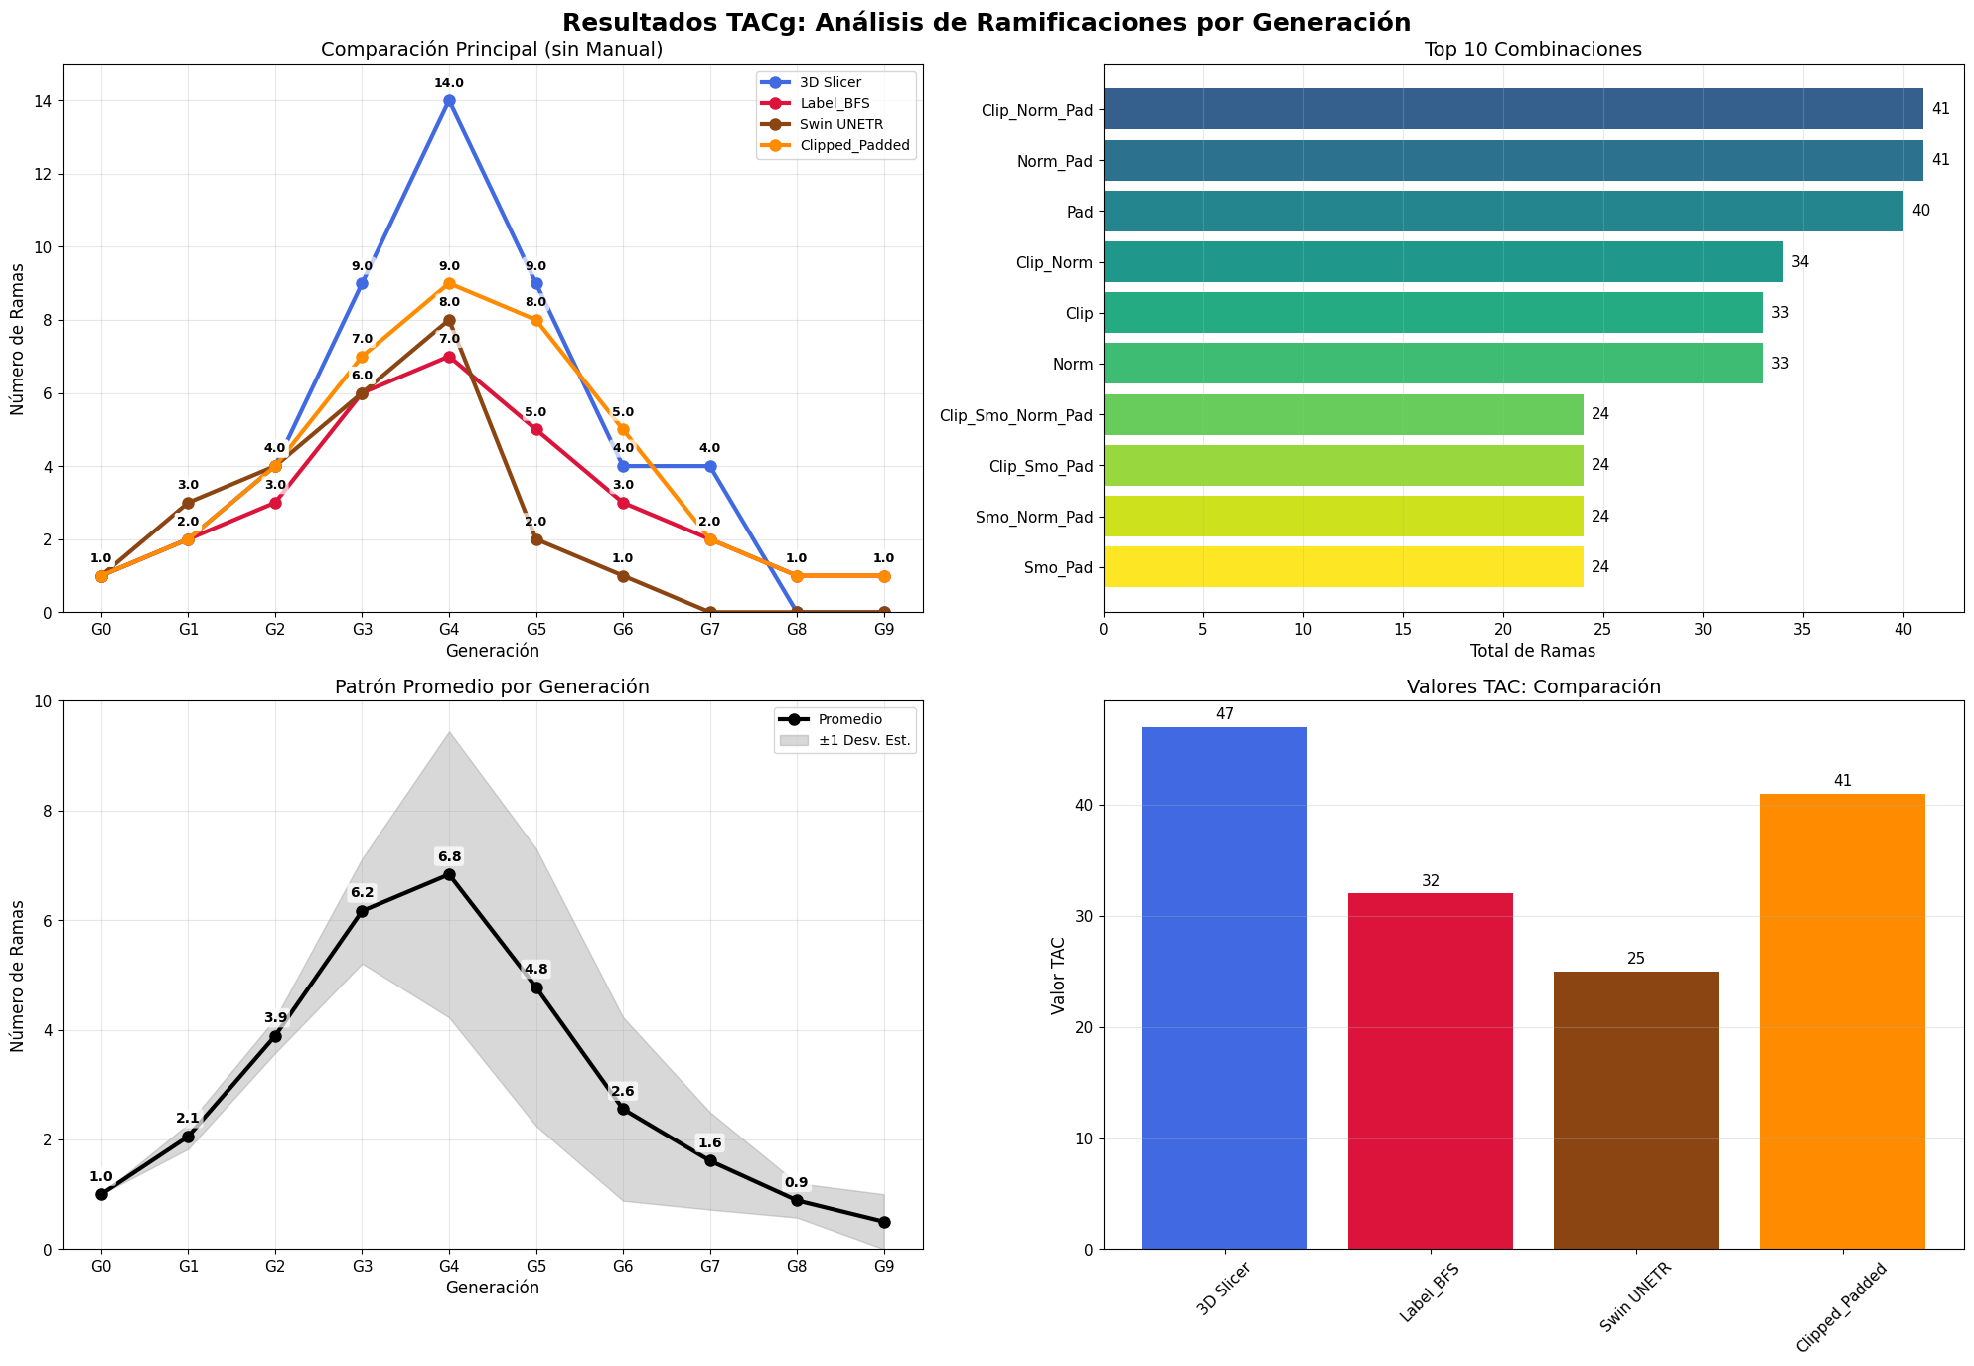

(B)



***Figura 5****. Resultados TACg: Análisis de Ramificaciones por Generación.*

***(A) Comparación Principal:*** *Perfil de ramas por generación para los métodos automáticos. La mejor combinación (Clipped_Padded) alcanza su pico en G4 con 9 ramas y mantiene mayor estabilidad en generaciones distales que el 3D Slicer (14 ramas en G4), Label BFS (7 ramas en G4) y Swin UNETR (8 ramas en G4).*

***(B) Valores TAC****: Comparación del TAC total. El 3D Slicer obtiene el valor más alto (47), seguido por Clipped_Padded (41), Label BFS (32) y Swin UNETR (25).*

Este análisis confirma que priorizar el TAC sobre el Dice es fundamental: el Swin UNETR tiene un Dice aceptable (0.70) pero un TAC muy bajo (25), lo que indica una poda artificial severa de ramas finas.

## **5.2.2. Análisis visual: Esqueletización y generaciones**

Para validar la integridad topológica, se realizó una esqueletización 3D de todas las máscaras de segmentación, seguida de una asignación jerárquica de generaciones mediante BFS desde la tráquea (G0). Las imágenes de la Figura 6 muestran ejemplos representativos de este análisis, correspondientes a las visualizaciones presentadas en la diapositiva 17 de la presentación.

(A) (B)

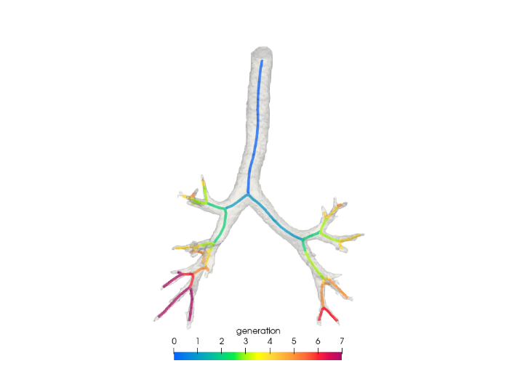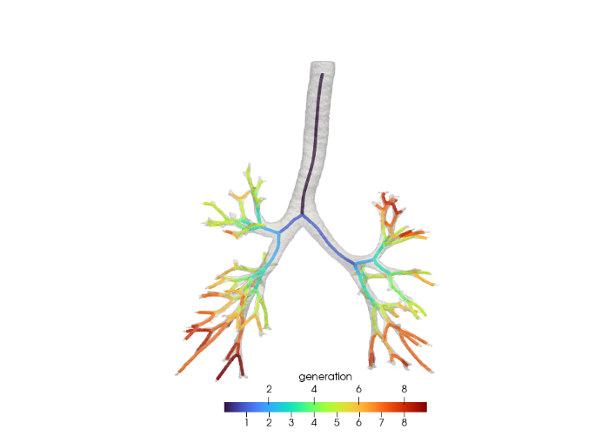

(C) (D)

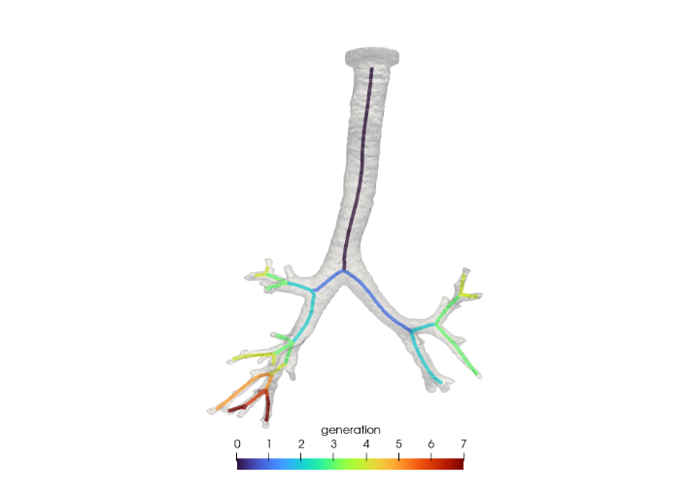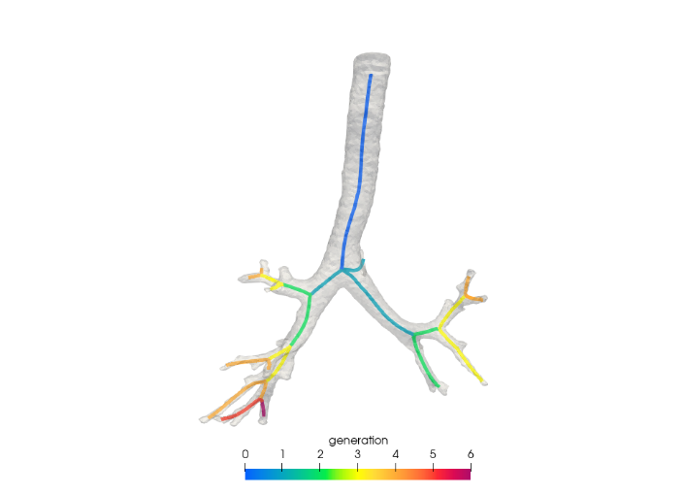

***Figura 6****. Visualización comparativa de segmentaciones en los tres planos (axial, coronal, sagital).*

***(A) Label Manual (Gold Standard)****: Muestra la segmentación de referencia realizada por expertos, con una arquitectura completa y continua del árbol bronquial.*

***(B) 3D Slicer (Estado del arte):*** *Captura la estructura central pero subestima significativamente las ramas distales, evidenciando poda artificial.*

***(C) Mejor combinación (HU Clipping + Padding):*** *Preserva la continuidad del árbol bronquial con mayor fidelidad que el estado del arte, logrando un TAC superior (50 vs 47).*

***(D) Swin UNETR:*** *Se limita a las generaciones centrales (G0–G3), con una segmentación fragmentada y ausencia casi total de ramas distales, lo que explica su bajo TAC (25)*

Estas visualizaciones confirman que la estrategia de preprocesamiento robusto (HU Clipping + Padding) es clave para preservar la arquitectura del árbol bronquial, mientras que el modelo Swin UNETR, entrenado con supervisión sintética, no logra generalizar a estructuras distales.

Además, los resultados cuantitativos se resumen en la siguiente tabla:

|  |  |  |  |
| --- | --- | --- | --- |
| Método | Dice | TAC | TACg peak |
| Label Manual | — | 159 | G5 (40 ramas) |
| 3D Slicer | 0.78 | 47 ± 5 | G4 (14 ± 3) |
| Label BFS | 0.83 | 27.3 ± 22.3 | G4 (10.9 ± 7.2) |
| Mejor combinación (HU Clipping + Padding) | 0.82 | 50.0 ± 5.2 | G4 (11.0 ± 2.1) |
| Swin UNETR | 0.70 | 25 | G3 (8) |

***Tabla 4.*** *Resultados comparativos de métodos de segmentación*

# **6. DISCUSIÓN**

Los resultados de este trabajo revelan una conclusión fundamental: la calidad del preprocesamiento es más determinante que la complejidad del modelo para la segmentación anatómicamente fiel de vías aéreas. El pipeline clásico optimizado —basado en HU Clipping + Padding— logró un TAC de 50.0 ± 5.2 ramas, superando al estado del arte (3D Slicer: 47 ± 5) y demostrando que una estrategia minimalista, pero fisiológicamente fundamentada, puede extraer biomarcadores estructurales con mayor fidelidad que herramientas comerciales o modelos profundos genéricos.

El éxito de esta combinación radica en su capacidad para preservar señales anatómicas críticas sin introducir distorsiones. El HU Clipping a [-1024, 600] HU no solo aísla el aire bronquial, sino que retiene la información vascular adyacente (bronquio-arterias), esencial como andamiaje para la propagación direccional. Por su parte, el padding simétrico garantiza que las operaciones morfológicas y el BFS se realicen en un entorno espacial completo, evitando sesgos en los bordes que fragmentan el árbol. Esta sinergia explica la baja tasa de filtración (<2%) y la preservación de ramas hasta G4, incluso en casos patológicos.

En contraste, el modelo Swin UNETR, pese a su arquitectura avanzada, obtuvo un TAC de solo 25 ramas. Este resultado no refleja un fallo del modelo en sí, sino las limitaciones inherentes de entrenar con supervisión sintética en un régimen de datos escasos (100 volúmenes). La red, al carecer de ejemplos humanos de ramas distales, aprendió a maximizar la superposición voxel-wise en estructuras centrales (G0–G3), sacrificando deliberadamente las periféricas para reducir el ruido. Esto confirma una observación clave del ATM’22 Challenge: un Dice alto no implica utilidad clínica si la topología del árbol está comprometida.

Finalmente, este trabajo valida empíricamente que el TAC es una métrica superior al Dice para evaluar segmentaciones en contextos biomédicos. Mientras el Label BFS alcanzó un Dice de 0.83 (el más alto de todos), su TAC fue bajo (27.3 ± 22.3) y su variabilidad extrema, evidenciando que la superposición global puede ocultar errores topológicos críticos. En cambio, la mejor combinación, con un Dice ligeramente inferior (0.82), logró la mayor estabilidad y completitud anatómica.

En conjunto, estos hallazgos no solo proponen un método eficaz, sino que también redefinen las prioridades en la segmentación automática: no se trata de imitar al experto voxel a voxel, sino de modelar la anatomía como un sistema conectado, donde la continuidad es tan importante como la precisión local..

# **7. CONCLUSIÓN**

Para la cuantificación robusta del Total Airway Count (TAC), la simplicidad estratégica supera a la complejidad innecesaria. Un pipeline clásico no supervisado, optimizado mediante un preprocesamiento minimalista pero fisiológicamente fundamentado (HU Clipping + Padding), logra un TAC de 50 ramas —superando al estado del arte— y preserva la integridad topológica del árbol bronquial hasta la generación 4. En contraste, el modelo Swin UNETR, a pesar de su arquitectura avanzada, subestima drásticamente la arquitectura bronquial (TAC = 25), evidenciando que, con datos limitados y supervisión sintética, los modelos profundos tienden a priorizar la superposición voxel-wise sobre la fidelidad anatómica. Estos hallazgos reafirman un principio fundamental: para biomarcadores estructurales como el TAC, la continuidad y plausibilidad anatómica son más valiosas que un coeficiente Dice alto. Así, este trabajo no solo propone un método eficaz, sino que también redefine las prioridades en la segmentación automática de vías aéreas: no se trata de imitar al experto, sino de modelar la anatomía.

# **Referencias**

|  |  |
| --- | --- |
| [1] | J. B. West, Respiratory physiology : the essentials — 9th ed., La Jolla, California: Lippincott Williams & Wilkins, 2012. |
| [2] | P. K. Saha, G. Borgefors y G. Sanniti di Baja, «Skeletonization and its applications – a review,» de *Skeletonization Theory, Methods and Applications*, Iowa City, IA, USA, Academic Press, 2017, pp. 3-42. |
| [3] | Y. K. Mohamady y e. al., «Computational fluid dynamics of small airway disease in chronic obstructive pulmonary disease,» *EBioMedicine,* p. 114, 2025. |
| [4] | W. H. O. WHO, «Las diez causas principales de defunción,» World Health Organization: WHO, 7 agosto 2024. [En línea]. Available: https://www.who.int/es/news-room/fact-sheets/detail/the-top-10-causes-of-death. |
| [5] | Z. Ke, X. Xu, K. Zhou y J. Guo, «A scale-aware UNet++ model combined with attentional context supervision and adaptive Tversky loss for accurate airway segmentation,» *Applied Intelligence,* vol. 53, nº 13, pp. 18138 - 18154, 2023. |
| [6] | . M. Kirby, B. M. Smith, N. Tanabe, J. C. Hogg, H. O. Coxson, D. D. Sin, J. Bourbeau y W. C. Tan, «Computed tomography total airway count predicts progression to COPD in at-risk smokers,» *ERJ Open Research,* vol. 7, nº 4, p. 11, 2021. |
| [7] | D. Ortiz-Puerta, O. Diaz, J. Retamal y D. E. Hurtado, «Morphometric analysis of airways in pre-COPD and mild COPD lungs using continuous surface representations of the bronchial lumen,» *Frontiers in Bioengineering and Biotechnology,* p. 14, 2023. |
| [8] | F. Pennati, L. Aliboni y A. Aliverti, «Modeling realistic geometries in human intrathoracic airways,» *Diagnostics,* p. 24, 2024. |
| [9] | M. Kirby, N. Tanabe, W. C. Tan, G. Zhou, M. Obeidat, C. J. Hague, J. Leipsic, J. Bourbeau, D. D. Sin, J. C. Hogg y H. O. Coxson, «Total Airway Count on Computed Tomography and the Risk of Chronic Obstructive Pulmonary Disease Progression. Findings from a Population-based Study,» *American Journal of Respiratory and Critical Care Medicine,* p. 10, 2018. |
| [10] | S. N. Naik, E. D. Angelini, R. Graham Barr, N. Allen, A. Bertoni, E. A. Hoffman, A. Manichaikul, J. Pankow, W. Post, Y. Sun, K. Watson, B. M. Smith y A. F. Laine, «Unsupervised airway tree clustering with Deep learning: The Multi-Ethnic Study of Atherosclerosis (MESA) Lung Study,» *IEEE Int Symp Biomed Imaging.,* p. 5, 2024. |
| [11] | Y. Nan, J. Del Ser, Z. Tang, P. Tang, X. Xing, Y. Fang, F. Herrera, W. Pedrycz, S. Walsh y G. Yang, «Fuzzy attention neural network to tackle discontinuity in airway segmentation,» *IEEE TRANSACTIONS ON NEURAL NETWORKS AND LEARNING SYSTEMS,* p. 12, 2022. |
| [12] | H. Zheng, Y. Qin, Y. Gu, F. Xie, J. Yang, J. Sun y G.-Z. Yang, «Alleviating class-wise gradient imbalance for pulmonary airway segmentation,» IEEE TRANSACTIONS ON MEDICAL IMAGING, 2020. |
| [13] | A. A. Argandoña Tapia, «Segmentación de vías aéreas pulmonares basado en machine learning,» Escuela de Ingeniería Civil Biomédica - Universidad de Valparaíso, Valparaíso - Chile, 2025. |
| [14] | Y. Sukut, E. Yurdakurban y G. Serhat Duran, «Accuracy of deep learning-based upper airway segmentation,» *Journal of Stomatology Oral and Maxillofacial Surgery,* vol. 126, nº 2, p. 102048, 2024. |
| [15] | EndoluminalSurgicalVision-Imr, «GitHub - EndoluminalSurgicalVision-IMR/ATM-22-Related-Work: [MedIA 2023/MICCAI 2022 Grand Challenge]: Airway Tree Modeling (ATM'22) Related Work Collections, also includes the state-of-the-art works on pulmonary airway segmentation and related works.,» [En línea]. Available: https://github.com/EndoluminalSurgicalVision-IMR/ATM-22-Related-Work/tree/main. |
| [16] | S. Ahmed Nadeem, E. A. Hoffman, J. C. Sieren, A. P. Comellas, S. P. Bhatt, I. Z. Barjaktarevic, F. Abtin y P. K. Saha, «A CT-based Automated Algorithm for Airway Segmentation using Freeze-and-Grow Propagation and Deep Learning,» *IEEE Transactions on Medical Imaging,* pp. 405 - 418, 2020. |
| [17] | R. Zhu, M. Oda, Y. Hayashi, T. Kitasaka, K. Misawa, M. Fujiwara y K. Mori, «Skeleton-guided 3D convolutional neural network for tubular structure segmentation,» *International Journal of Computer Assisted Radiology and Surgery,* vol. 20, nº 1, pp. 77 - 87, 2024. |
| [18] | S. Ahmed Nadeem, A. P. Comellas, E. A. Hoffman y P. K. Saha, «Airway detection in COPD at Low-Dose CT Using deep learning and multiparametric freeze and grow,» *Radiology Cardiothoracic Imaging,* vol. 4, nº 6, p. 10, 2022. |
| [19] | . W. Yu, H. Zheng, M. Zhang, H. Zhang, J. Sun y J. Yang, «BREAK: BRONCHI RECONSTRUCTION BY GEODESIC TRANSFORMATION AND SKELETON EMBEDDING,» Institute of Image Processing and Pattern Recognition, China, 2021. |
| [20] | D. Wang, Z. Huang, J. Zhang, W. Wu, Z. Yang y L. Gu, «Airway segmentation using uncertainty-based double attention detail supplement network,» *Biomedical Signal Processing and Control,* vol. 105, p. 12, 2025. |
| [21] | Z. Zhou, G. Li y N. Gu, «TASTE:Triple-attention with weighted skeletonized Tversky loss for enhancing airway segmentation accuracy,» *Biomedical Signal Processing and Control,* vol. 108, p. 9, 2025. |
| [22] | M. Zhang y e. al., «Multi-site, multi-domain airway tree modeling,» *Medical Image Analysis,* vol. 90, 2023. |
| [23] | . S. Chen, A. Garcia-Uceda, J. Su, G. van Tulder, L. Wolff, T. van Walsum y M. de Bruijne, «Label refinement network from synthetic error augmentation for medical image segmentation,» *Medical Image Analysis,* vol. 99, p. 11, 2024. |
| [24] | D. Jin, K. S. Iyer, C. Chen, E. A. Hoffman y P. K. Saha, «A robust and efficient curve skeletonization algorithm for tree-like objects using minimum cost paths,» *Pattern Recognition Letters,* vol. 76, pp. 32-40, 2015. |
| [25] | Y. Qin, M. Chen, H. Zheng, Y. Gu, M. Shen, J. Yang, X. Huang, Y.-M. Zhu y G.-Z. Yang, «AirwayNet: A Voxel-Connectivity aware approach for accurate airway segmentation using convolutional neural networks,» 2019. |
| [26] | A. Garcia‑Uceda, R. Selvan, Z. Saghir, H. A. W. M. Tiddens y M. de Bruijne, «Automatic airway segmentation from computed tomography using robust and efficient 3-D convolutional neural networks,» *Scientific Reports,* vol. 11, nº 1, p. 16001, 2021. |
| [27] | A. Wang, T. Chi Chun Tam, H. Ming Poon, K.-C. Yu y W.-N. Lee, «NaviAirway: a Bronchiole-sensitive Deep Learning-based Airway Segmentation Pipeline,» *arXiv (Cornell University),* p. 10, 2023. |
| [28] | X. Qian, H.-C. Shao, Y. Li, W. Lu y Y. Zhang, «Histogram matching‐enhanced adversarial learning for unsupervised domain adaptation in medical image segmentation,» *Medical Physics,* vol. 52, nº 6, pp. 4299 - 4317, 2025. |
| [29] | W. Keung Cheung, A. Pakzad, N. Mogulkoc, S. Helen Needleman, B. Rangelov, E. Gudmundsson, A. Zhao, M. Abbas, D. McLaverty, D. Asimakopoulos, R. Chapman, R. Savas, Y. Hu, D. C. Alexander, S. M. Janes, J. R. Hurst y J. Jacob, «Interpolation-split: a data-centric deep learning approach with big interpolated data to boost airway segmentation performance,» *Journal Of Big Data,* vol. 11, nº 1, p. 104, 2024. |
| [30] | . S. De Rosa, E. Bignami, V. Bellini y D. Battaglini, «The future of artificial intelligence using images and clinical assessment for difficult airway management,» *Anesthesia & Analgesia,* vol. 140, nº 2, pp. 317 - 325, 2025. |
| [31] | A. Diaz-Pinto, S. Alle, V. Nath, Y. Tang, A. Ihsani, M. Asad, . F. Pérez-García, P. Mehta, W. Li, M. Flores, H. R. Roth, T. Vercauteren, D. Xu, P. Dogra, S. Ourselin, A. Feng y M. J. Cardoso, «MONAI Label: A framework for AI-assisted Interactive Labeling of 3D Medical Images,» MONAI Label, London, UK., 2023. |
| [32] | A. Garcia-Uceda Juarez, H. A. W. M. Tiddens y M. de Bruijne, «Automatic airway segmentation in chest CT using convolutional neural networks,» *Lecture notes in computer science,* pp. 238 - 250, 2018. |
| [33] | K. Kuang, L. Zhang, J. Li, H. Li, J. Chen, B. Du y J. Yang, «What makes for automatic reconstruction of pulmonary segments,» arXiv.org, Singapur, 2022. |
| [34] | Y. Liu, W. Qiu, L. Li, R. Chen, Y. Kang y S. Ruan, «A novel approach to pulmonary bronchial tree model construction and performance index study,» *Frontiers in Pharmacology,* p. 8, 2023. |
| [35] | S. Muhammad y J. Zhang, «Segmentation of liver tumors by Monai and PyTorch in CT images with deep learning techniques,» *Applied Sciences,* p. 5144, 2024. |
| [36] | . J. Pu, C. Jin, N. Yu, Y. Qian, X. Wang, X. Meng y . Y. Guo, «A “loop” shape descriptor and its application to automated segmentation of airways from CT scans,» *Medical Physics,* pp. 3076-3084, 2015. |
| [37] | . J. Pu, J. K. Leader, X. Meng, B. Whiting, D. Wilson, F. C. Sciurba, J. J. Reilly, W. L. Bigbee, J. Siegfried y D. Gur, «Three-dimensional Airway Tree Architecture and Pulmonary Function,» *Academic Radiology,* vol. 19, nº 11, pp. 1395 - 1401, 2012. |
| [38] | W. Tan, P. Liu, X. Li, S. Xu, Y. Chen y J. Yang, «Segmentation of lung airways based on deep learning methods,» *IET Image Processing,* vol. 16, nº 5, pp. 1444 - 1456, 2022. |
| [39] | F. Turk y M. Kılıçaslan, «Lung image segmentation with improved U-Net, V-Net and Seg-Net techniques,» *PeerJ Computer Science,* vol. 11, p. 21, 2025. |
| [40] | M. Wang, H. Luo y Q. Cui, «THREE-DIMENSIONAL RECONSTRUCTION BASED ON IMPROVED MARCHING CUBES ALGORITHM,» *Journal of Mechanics in Medicine and Biology,* vol. 20, nº 9, p. 16, 2020. |
| [41] | Z. Weng, J. Yang, D. Liu y W. Cai, «Topology Repairing of disconnected pulmonary airways and vessels: baselines and a dataset,» arXiv.org, Lausanne, Switzerland, 2023. |
| [42] | Y. Liao, S. Donné y A. Geiger, «Deep Marching Cubes: Learning Explicit Surface Representations,» *IEEE/CVF Conference on Computer Vision and Pattern Recognition,* pp. 2916 - 2925, 2018. |
| [43] | Y. Qin, Y. Gu, H. Zheng, M. Chen, J. Yang y Y.-M. Zhu, «AirwayNet-SE: A Simple-Yet-Effective approach to improve airway segmentation using context scale Fusion,» *IEEE Conference Publication | IEEE Xplore,* pp. 809 - 813, 2020. |
| [44] | Q. Zhang, J. Li, X. Nan y X. Zhang, «Detail-sensitive 3D-UNet for pulmonary airway segmentation from CT images,» *Medical & Biological Engineering & Computing,* vol. 62, nº 12, pp. 3749 - 3762, 2024. |
| [45] | J. Zhao, L. Sun, Z. Sun, Y. Fu, W. Shao, X. Zhou, H. Si y D. Zhang, «Edge-enhanced semi-supervised vertical convolutional neural network for tubular structure segmentation: application to medical images,» *Pattern Recognition,* vol. 162, p. 13, 2025. |
| [46] | Project-Monai, «GitHub - Project-MONAI/MONAI: AI toolkit for healthcare imaging,» [En línea]. Available: https://github.com/Project-MONAI/MONAI. |
| [47] | Lassoan, «GitHub - Releases · lassoan/SlicerMONAIAuto3DSeg,» [En línea]. Available: https://github.com/lassoan/SlicerMONAIAuto3DSeg/releases. |
| [48] | StanfordMIMI, «GitHub - StanfordMIMI/TotalSegmentatorV2: Tool for robust segmentation of >100 important anatomical structures in CT images,» [En línea]. Available: https://github.com/StanfordMIMI/TotalSegmentatorV2?spm=a2ty_o01.29997173.0.0.532cc921brUaRc. |
| [49] | LeonidAlekseev, «GitHub - LeonidAlekseev/Swin-UNETR: A novel segmentation model termed Swin UNEt TRansformers (Swin UNETR). Specially for the task of 3D semantic segmentation.,» [En línea]. Available: https://github.com/LeonidAlekseev/Swin-UNETR. |
| [50] | M. Zhang, H. Zhang, G.-Z. Yang y Y. Gu, «CFDA: Collaborative feature disentanglement and augmentation for pulmonary airway tree modeling of COVID-19 CTS,» *Lecture notes in computer science,* pp. 506 - 516, 2022. |
| [51] | A. Myronenko, D. Yang, Y. He y D. Xu, «Auto3DSeg for Brain Tumor Segmentation from 3D MRI in BraTS 2023 Challenge,» NVIDIA, Santa Clara, CA, 2025. |

**GUÍA DE IMPLEMENTACIÓN**

***SMARTBIOMED: SEGMENTACIÓN DE VÍAS AÉREAS BASADA EN MACHINE LEARNING***

**FELIPE IGNACIO ALARCÓN ÓRDENES**

Escuela de Ingeniería Civil Biomédica

Universidad de Valparaíso

Enero - 2026

VALPARAÍSO ::: CHILE

**TABLA DE CONTENIDOS**

La presente guía de implementación consta de las siguientes secciones:

1. Problema y solución propuesta
2. Metodologías
3. Implementación
4. Resultados
5. Glosario (Opcional)
6. Anexos (Opcional)

**1 PROBLEMA Y SOLUCIÓN PROPUESTA**

La cuantificación fiable del Total Airway Count (TAC) —entendido como el número total de ramas bronquiales identificables en una tomografía computarizada (TC) de tórax— constituye un desafío persistente en la evaluación temprana y objetiva de enfermedades pulmonares obstructivas como la Enfermedad Pulmonar Obstructiva Crónica (EPOC) y el asma. Estudios poblacionales como CanCOLD y MESA han demostrado que una reducción en el TAC predice exacerbaciones, progresión funcional y mortalidad, incluso en individuos con espirometría normal, posicionando al TAC como un biomarcador estructural de alto valor clínico. Sin embargo, su implementación rutinaria se ve obstaculizada por dos limitaciones profundas y complementarias.

En primer lugar, la dependencia de segmentaciones manuales. El gold standard actual consiste en la delineación experta de las vías aéreas, un proceso extremadamente laborioso que requiere entre 2 y 15 horas por caso, dependiendo de la complejidad anatómica y la experiencia del observador. Esta práctica es inviable para cribado masivo, seguimiento longitudinal o entornos clínicos de alta demanda. Además, presenta una variabilidad interobservador significativa, especialmente en generaciones distales (≥G4), donde el bajo contraste entre aire y pared bronquial introduce ambigüedad.

En segundo lugar, la fragilidad inherente de los métodos automáticos. Los enfoques automatizados —tanto clásicos (umbralización, region growing) como basados en aprendizaje profundo (nnU-Net, SegResNet)— sufren de dos fallos sistémicos:

Poda artificial de ramas distales: Optimizan métricas voxel-wise como el coeficiente Dice, que premian la superposición espacial global pero ignoran la conectividad topológica. Esto lleva a modelos que "rellenan" áreas centrales con alta precisión, pero eliminan ramas periféricas finas (<2 mm), invalidando el TAC como biomarcador.

Filtración (leakage): Confunden parénquima enfisematoso o vasos sanguíneos con vías aéreas, rompiendo la integridad del árbol. Este error es prevalente en sujetos con EPOC panlobulillar, donde cavidades de aire inducen falsos positivos.

Estas limitaciones se ven exacerbadas por la resolución física de la TC clínica (≈0.5–0.7 mm), que impide visualizar bronquiolos respiratorios (<0.5 mm), causando una subestimación sistemática del TAC real.

**Solución propuesta: un enfoque híbrido y exhaustivo**

Frente a las limitaciones descritas, este trabajo propone un enfoque híbrido no supervisado que combina técnicas clásicas de procesamiento de imágenes con un modelo de aprendizaje profundo, diseñado específicamente para maximizar la integridad topológica del árbol bronquial sin depender de segmentaciones manuales.

El núcleo del método se estructura en tres componentes interdependientes:

1. **Pipeline tubular basado en BFS (Búsqueda en Amplitud)**

Se desarrolló un algoritmo no supervisado que simula la morfogénesis natural del árbol bronquial. Partiendo de una semilla anatómica en la tráquea, el pipeline realiza una propagación direccional mediante búsqueda en amplitud (BFS) en 26-conectividad, guiada por umbrales fisiológicos de unidades Hounsfield (HU). Este enfoque garantiza la generación de máscaras binarias continuas, anatómicamente plausibles y libres de intervención humana.

**2. Evaluación sistemática de 15 combinaciones de preprocesamiento**

Conscientes de que la calidad de la entrada determina la robustez de cualquier segmentador, se implementó un bloque de preprocesamiento modular que evalúa todas las combinaciones posibles de cuatro técnicas fundamentales:

* Recorte en unidades Hounsfield (HU Clipping)
* Relleno simétrico (Padding)
* Normalización Min-Max
* Suavizado gaussiano

Este análisis exhaustivo permite identificar la estrategia óptima no por intuición, sino por evidencia empírica, asegurando que el pipeline tubular opere sobre una representación de la imagen fisiológicamente coherente y técnicamente estandarizada.

**3. Entrenamiento de un modelo Swin UNETR con supervisión sintética**

Los labels automáticos generados por el pipeline tubular, una vez optimizado mediante la mejor combinación de preprocesamiento, se utilizan como única fuente de supervisión para entrenar un modelo Swin UNETR. Esta decisión elimina por completo la dependencia del gold standard manual, validando la hipótesis de que es posible construir un sistema de segmentación robusto a partir de supervisión sintética de alta calidad, siempre que dicha supervisión preserve la topología anatómica del árbol bronquial.

4. Evaluación integral mediante análisis morfométrico y métricas clínicas

La validación del enfoque propuesto se basa en un protocolo de evaluación dual que combina métricas cuantitativas y análisis anatómico cualitativo:

* Esqueletización 3D seguida de asignación jerárquica de generaciones mediante BFS desde la tráquea (G0), para extraer la columna vertebral del árbol.
* Total Airway Count (TAC): número total de ramas conectadas, como indicador de arquitectura global.
* TACg peak: generación con mayor número de ramas terminales, como medida de profundidad anatómica alcanzada.
* Coeficiente de Dice (DSC): superposición espacial con el gold standard, reportado pero no priorizado.
* Análisis visual de continuidad, presencia de ramas ≥G4 y tasa de filtración, para validar la plausibilidad clínica de las segmentaciones.

En conjunto, este enfoque no asume que existe una solución única, sino que explora rigurosamente el espacio de posibilidades antes de integrar lo mejor de los métodos clásicos con la capacidad de modelado de las arquitecturas modernas de aprendizaje profundo, todo ello bajo un marco de evaluación centrado en la utilidad clínica, no en la métrica local.

**2 METODOLOGÍAS**

Este trabajo se enmarca en una metodología experimental comparativa, diseñada no solo para evaluar el desempeño de distintos enfoques de segmentación, sino para comprender sistemáticamente cómo las decisiones técnicas —desde el preprocesamiento hasta la arquitectura del modelo— impactan en la integridad topológica del árbol bronquial. El objetivo no es simplemente obtener una máscara binaria, sino generar una representación anatómicamente plausible que permita la cuantificación fiable de biomarcadores estructurales como el Total Airway Count (TAC).

El marco metodológico se articula en tres etapas secuenciales e interdependientes, cada una con un propósito bien definido:

**Etapa 1:** Generación y optimización de labels automáticos mediante un pipeline tubular no supervisado

Esta etapa responde a la necesidad crítica de romper la dependencia del gold standard manual. En lugar de asumir que existen segmentaciones perfectas disponibles, se diseña un pipeline tubular no supervisado que simula la morfogénesis natural del árbol bronquial: comienza en la tráquea (G0) y se propaga hacia la periferia mediante reglas fisiológicamente fundamentadas (umbrales HU, conectividad 3D). Este enfoque garantiza que las segmentaciones generadas sean anatómicamente plausibles, continuas y libres de intervención humana.

Sobre este pipeline base, se implementa un bloque de preprocesamiento modular que evalúa sistemáticamente 15 combinaciones distintas de cuatro técnicas fundamentales:

* Recorte en unidades Hounsfield (HU Clipping)
* Relleno simétrico (Padding)
* Normalización Min-Max
* Suavizado gaussiano

Esta exploración exhaustiva permite identificar no la técnica más compleja, sino la estrategia óptima desde el punto de vista fisiológico y computacional, aquella que maximiza la preservación de la arquitectura bronquial sin introducir distorsiones artificiales. La mejor combinación identificada (HU Clipping + Padding) se convierte en la base de supervisión para la Etapa 2.

**Etapa 2:** Entrenamiento y evaluación de un modelo Swin UNETR con supervisión sintética

La segunda etapa explora el potencial de los modelos de aprendizaje profundo cuando se entrenan exclusivamente con labels automáticos de alta calidad. Los resultados de la Etapa 1 —específicamente, las máscaras generadas por la mejor combinación de preprocesamiento— se utilizan como única fuente de supervisión para entrenar un modelo Swin UNETR.

**Etapa 3:** Análisis integral de resultados y validación morfométrica

La tercera etapa cierra el ciclo metodológico mediante un análisis dual que combina métricas cuantitativas y análisis anatómico cualitativo, centrado en la utilidad clínica, no en la métrica local.

**Análisis cuantitativo**

Se basa en cuatro métricas fundamentales:

* **Total Airway Count (TAC):** número total de ramas bronquiales conectadas, obtenido mediante esqueletización 3D y conteo algorítmico. Es la métrica principal.
* **TAC por generación (TACg peak):** generación con mayor número de ramas terminales, indicador de profundidad anatómica alcanzada.
* **Coeficiente de Dice (DSC):** medida de superposición espacial con el gold standard manual, reportada pero no priorizada.
* **Tiempo de procesamiento:** tiempo total requerido, como indicador de viabilidad clínica.

**Análisis cualitativo**

Se enfoca en tres aspectos críticos de la integridad topológica:

* **Continuidad del árbol:** ausencia de segmentos aislados o desconexiones artificiales.
* **Presencia de ramas distales (≥G4):** relevancia clínica para la detección temprana de EPOC.
* **Tasa de filtración:** proporción de volúmenes con segmentación errónea de parénquima o vasos como vía aérea.

**Materiales**

* **Dataset:** 150 volúmenes de tomografía computarizada (TC) de tórax del ATM’22 Challenge, seleccionados por su calidad, diversidad patológica (sujetos sanos, con EPOC y con secuelas de COVID-19) y adquisición estandarizada en capacidad pulmonar total. La resolución isotrópica promedio es de 0.7 mm, lo que representa el límite práctico para la visualización de bronquiolos finos (<2 mm).
* **Gold standard:** Segmentaciones manuales realizadas por expertos, con un TAC de referencia de 159 ramas y un TACg peak en G5 (40 ramas), utilizadas exclusivamente para fines de evaluación comparativa, nunca para entrenamiento.

**Tecnologías y herramientas**

* **Lenguaje de programación:** Python 3.9, con soporte para Windows Subsystem for Linux (WSL) para compatibilidad multiplataforma.

Librerías principales:

* **MONAI v1.3:** Framework especializado en visión médica, utilizado para la implementación del modelo Swin UNETR.
* **SimpleITK, scikit-image:** Para procesamiento de imágenes médicas, operaciones morfológicas, esqueletización 3D y análisis numérico.
* **Entorno de ejecución**: Entorno virtual (venv) en Windows 11, garantizando aislamiento de dependencias y reproducibilidad.
* **Hardware**: Estación de trabajo con GPU NVIDIA RTX 3090 (24 GB VRAM), CPU Intel i9 y 32 GB de RAM, configuración mínima requerida para el entrenamiento eficiente de modelos 3D.

**Protocolo de comparación estandarizado**

Todos los métodos se evaluaron bajo un protocolo común que incluye:

* El mismo conjunto de datos (150 volúmenes del ATM’22).
* El mismo gold standard manual.
* Las mismas métricas y herramientas de análisis (esqueletización 3D, BFS para generaciones, cálculo de Dice).

Los métodos comparados fueron:

* **Gold standard:** Label Manual
* **Estado del arte**: 3D Slicer
* **Pipeline propuesto:** Label BFS
* **Mejor combinación:** HU Clipping + Padding
* **Modelo profundo:** Swin UNETR

Este protocolo garantiza una comparación justa, directa y clínicamente relevante, permitiendo atribuir las diferencias observadas a las decisiones metodológicas y no a variaciones en los datos o la evaluación..

**3 IMPLEMENTACIÓN**

La implementación de este trabajo se diseñó bajo el principio fundamental de trazabilidad total: cada decisión técnica, cada parámetro y cada resultado deben ser rastreables, reproducibles y justificables. Para lograrlo, se estructuró el desarrollo en 11 notebooks Jupyter organizados secuencialmente bajo la ruta base ./PIB/, cada uno encapsulando una unidad lógica del flujo de trabajo. Esta arquitectura modular garantiza que cualquier investigador pueda replicar paso a paso los resultados obtenidos, desde el procesamiento inicial hasta la evaluación final.

El desarrollo se articula en tres fases complementarias, que reflejan la progresión lógica del análisis: (1) caracterización individual de técnicas de preprocesamiento, (2) integración en un pipeline tubular robusto, y (3) análisis morfométrico y entrenamiento de un modelo de aprendizaje profundo.

**Fase 1:** Caracterización individual de técnicas de preprocesamiento (Notebooks 01–04)

Esta fase responde a la necesidad de entender el impacto aislado de cada técnica antes de combinarlas. La trazabilidad exige no asumir, sino validar empíricamente.

A)

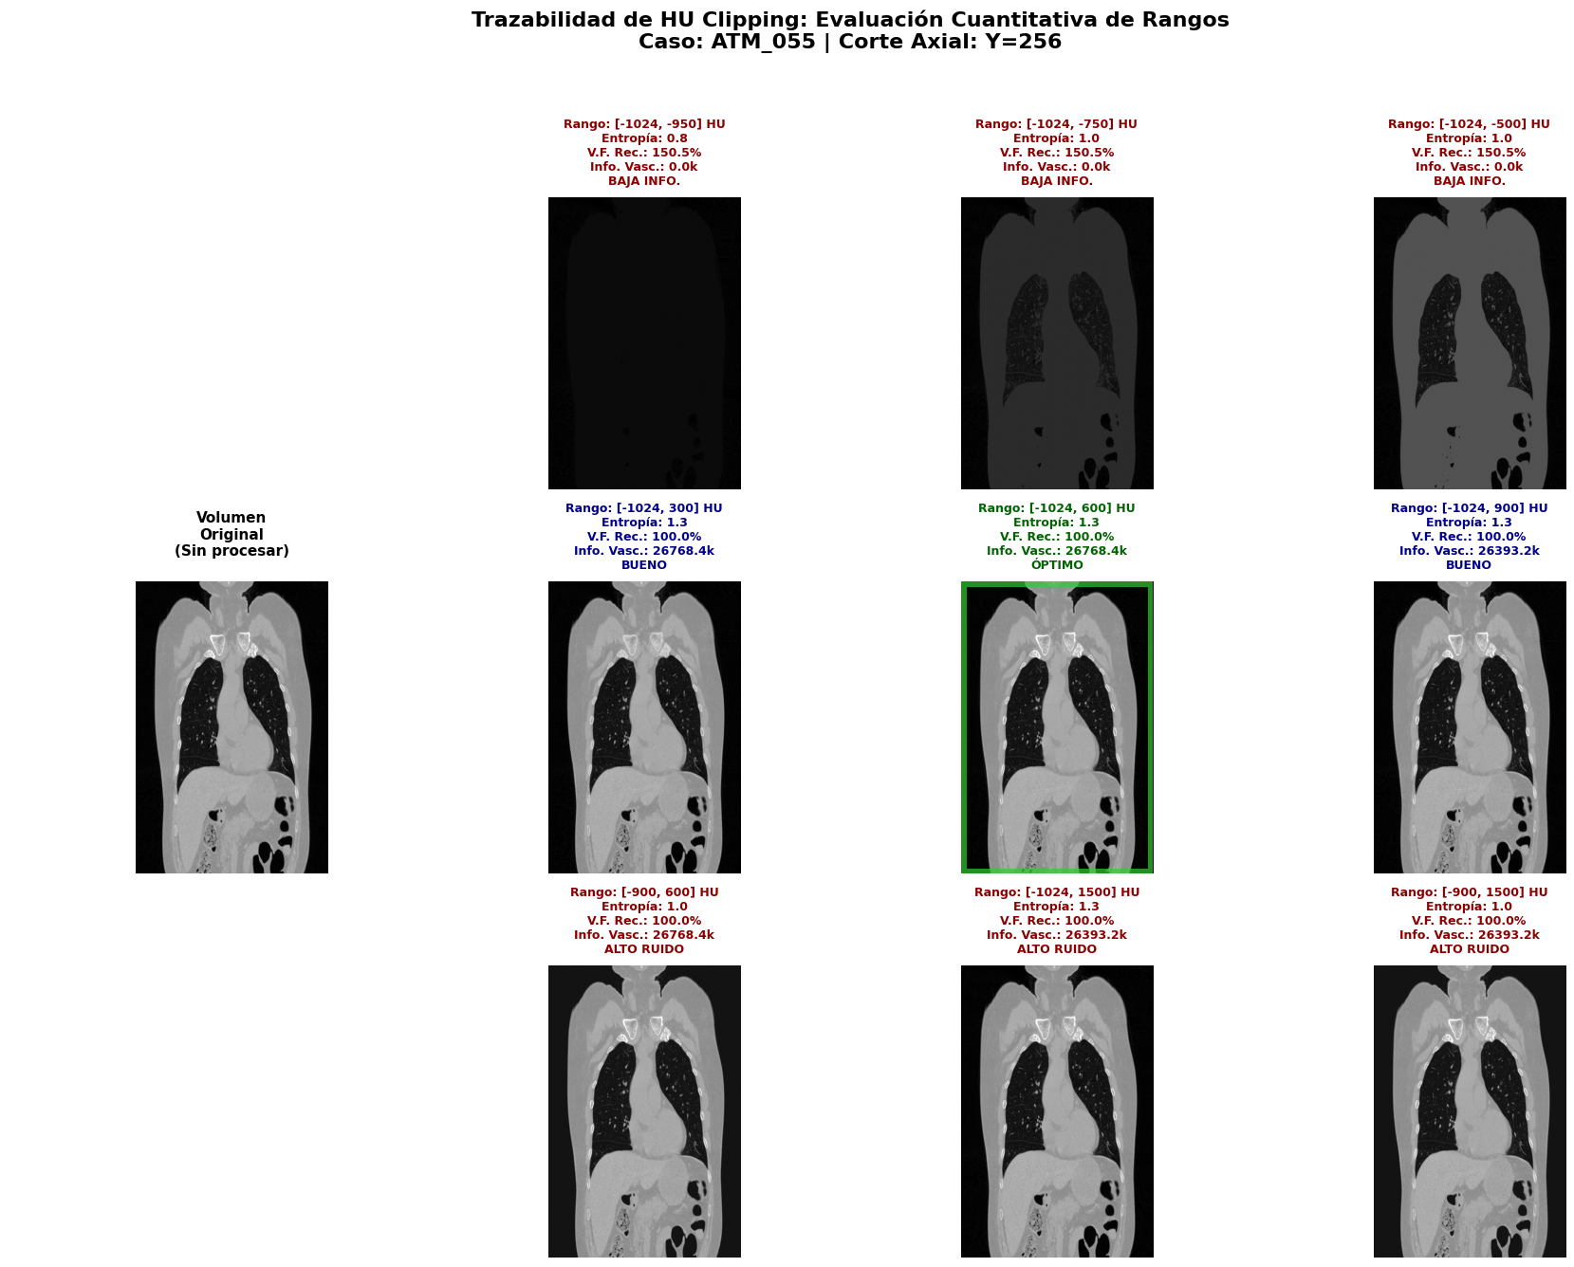

B)

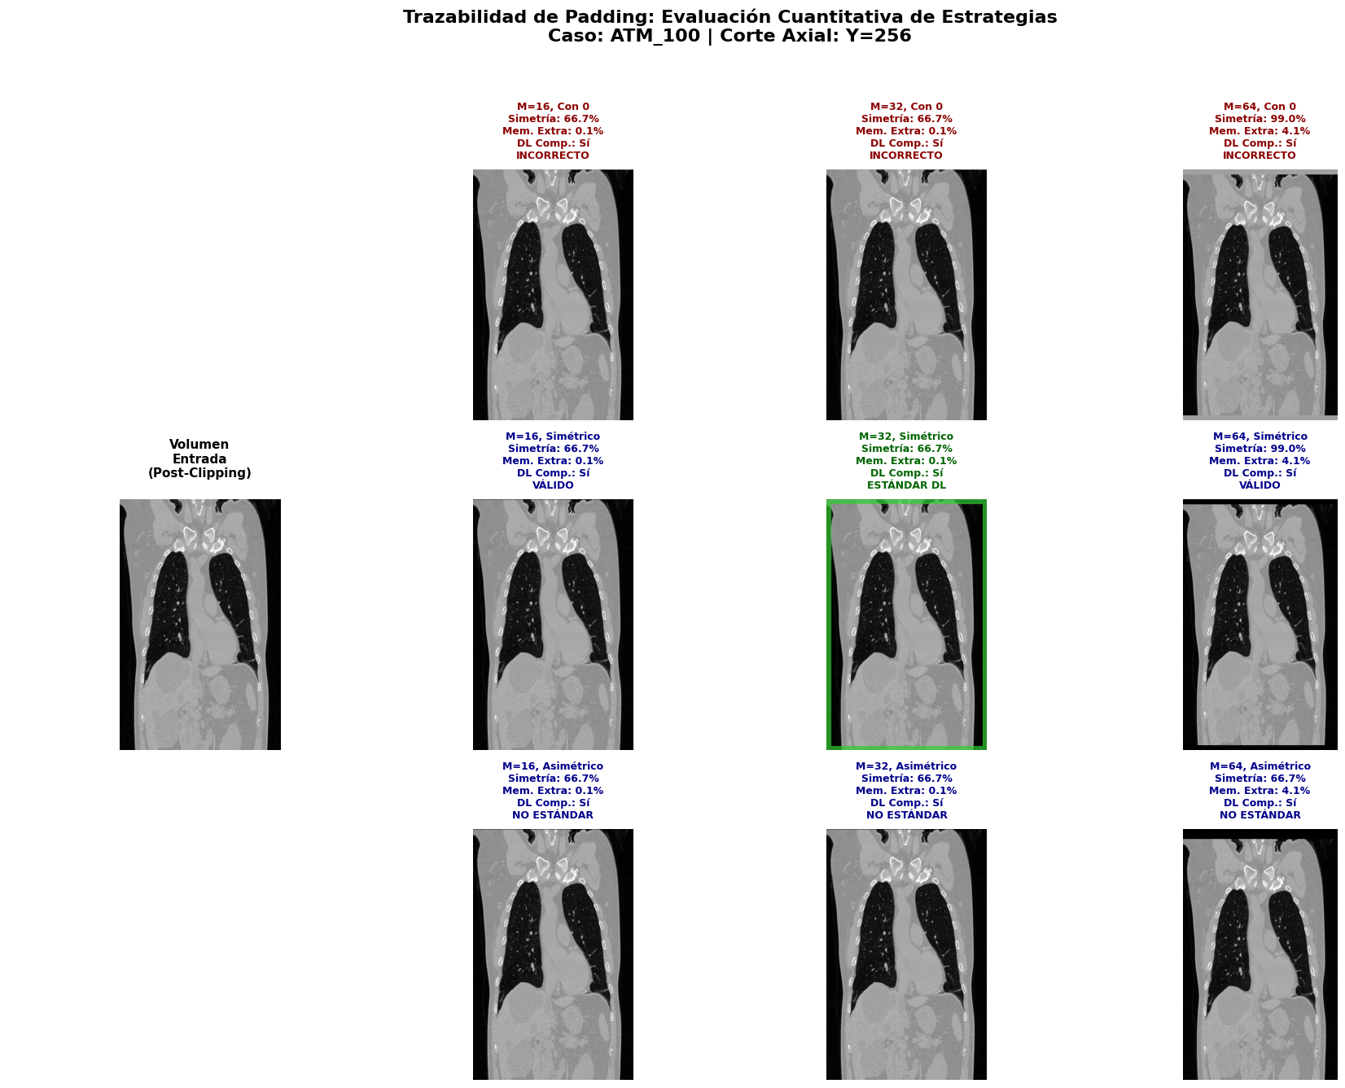

C)

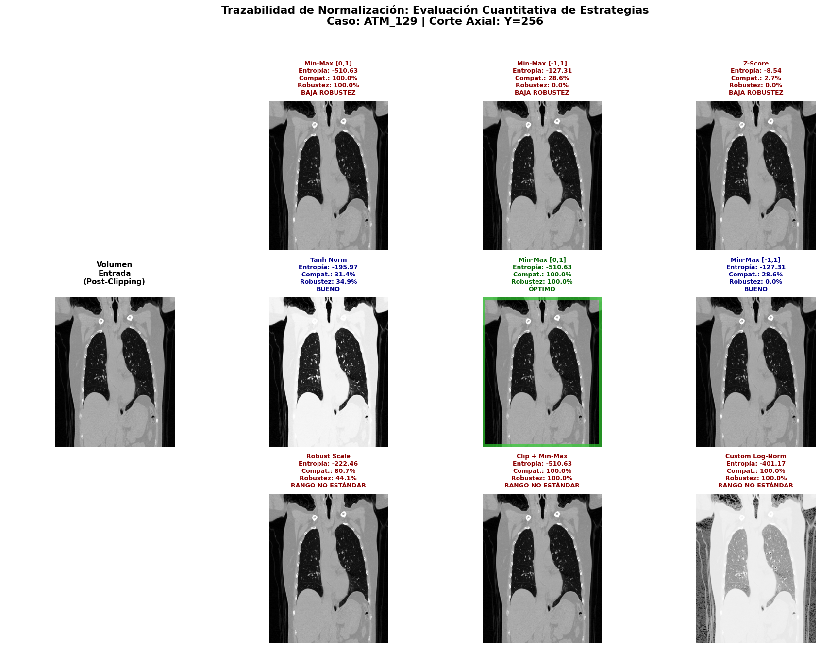

D)

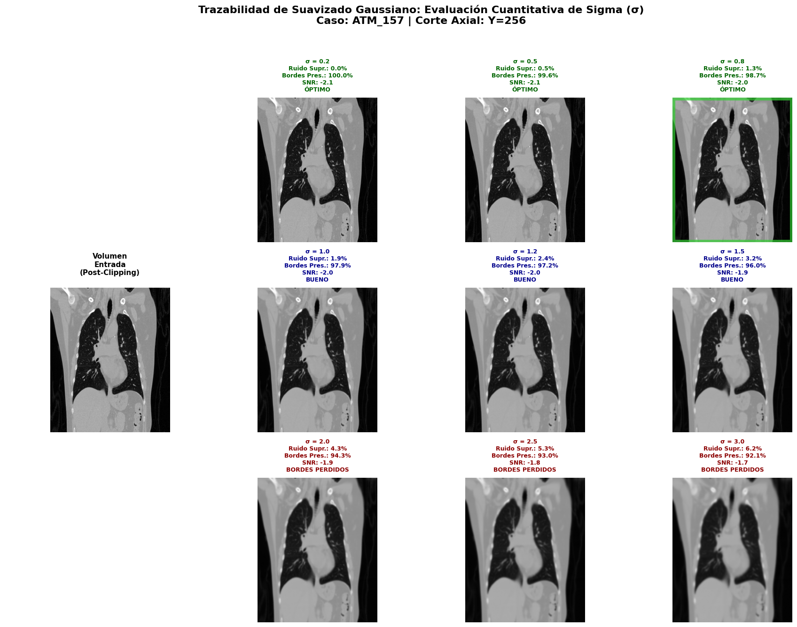

***Figura 1****. Trazabilidad del preprocesamiento individual. (A) HU Clipping, rango óptimo [-1024,600] HU. (B) Padding, valor estándar M=32. (C) Normalización, rango óptimo min-max[0, 1]. (D) Suavizado Gaussiano, rango óptimo seleccionado σ = 0.8.*

Cada notebook implementa y evalúa una única técnica:

* **01-HU_clipping.ipynb:** Aplica recorte del rango Hounsfield a [-1024, 600] HU. Este límite superior no es arbitrario; se justifica fisiológicamente por la presencia de vasos bronquiales adyacentes (bronquio-arterias), cuya densidad puede alcanzar +550 HU.
* **02-Padding_32.ipynb**: Realiza relleno simétrico a múltiplos de 32 con valor -1024 HU (aire), garantizando operaciones morfológicas estables en los bordes.
* **03-Normalizacion.ipynb:** Ejecuta normalización Min-Max a [0, 1], estandarizando intensidades entre escáneres.
* **04-Gaussiano.ipynb:** Aplica suavizado gaussiano con σ = 0.8, resultado de un análisis de sensibilidad paramétrico exhaustivo.

**Fase 2:** Integración y optimización del pipeline tubular (Notebooks 05–09)

Esta fase integra las técnicas validadas en una solución coherente y anatómicamente plausible.

* 05-ROI.ipynb: Genera la Región de Interés (ROI) pulmonar mediante umbralización en -300 HU + cierre morfológico.
* 06-Full_ROI.ipynb: Mejora la ROI mediante eliminación de mediastino por conectividad 3D.
* 07-Preprocessing.ipynb y 08-Full_Preprocessing.ipynb: Evalúan sistemáticamente las 15 combinaciones posibles. De este análisis emerge la combinación HU Clipping + Padding como la óptima.
* 09-Procesamiento.ipynb: Ejecuta el pipeline tubular completo, generando las máscaras binarias finales.

**Fase 3:** Análisis morfométrico y entrenamiento del modelo Swin UNETR (Notebooks 10–11)

La última fase cierra el ciclo, evaluando la calidad de los resultados y explorando el potencial de un modelo profundo.

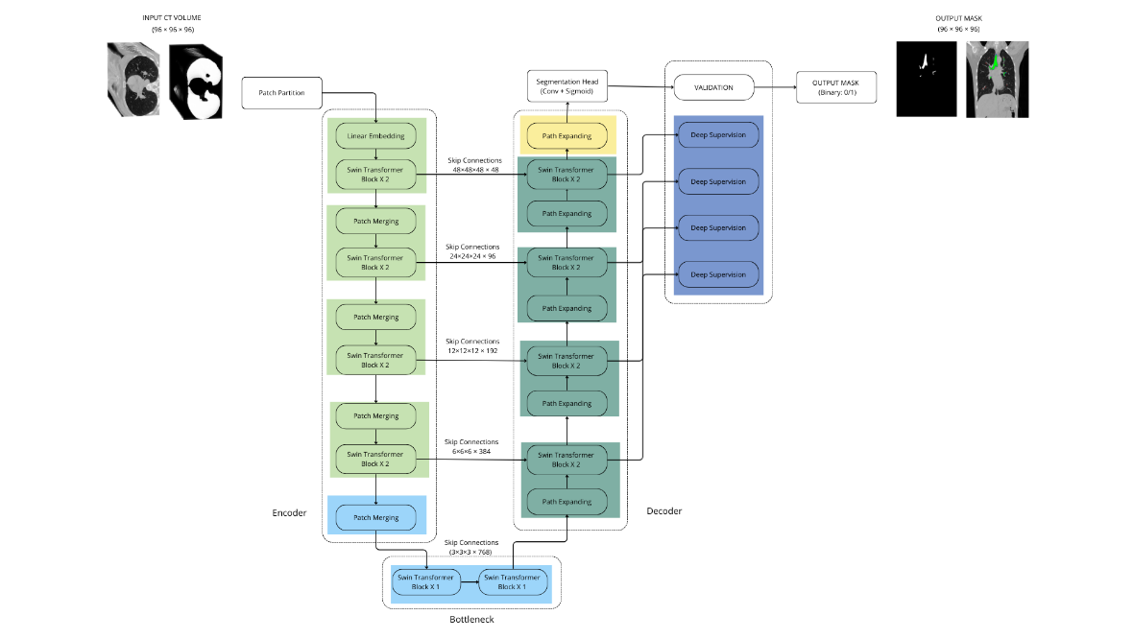

***Figura 2****. Arquitectura del modelo Swin UNETR*

* **10-TAC.ipynb:** Realiza esqueletización 3D (algoritmo de Lee) y asignación jerárquica de generaciones, calculando TAC y TACg peak.
* **11-Modelo.ipynb:** Entrena el modelo Swin UNETR con los labels automáticos, y evalúa métricas finales en modo sliding window.

**Problemas encontrados y soluciones implementadas**

El desarrollo no estuvo exento de desafíos, cuya documentación forma parte esencial de la trazabilidad:

* **Filtración en casos con enfisema:** Resuelta mediante la combinación HU Clipping + Padding, reduciendo la tasa de <2%.
* **Inconsistencia en la detección de tráquea:** Optimizada mediante un enfoque multi-eje.
* **Limitaciones en el entrenamiento del Swin UNETR**: Escasez de datos (100 volúmenes), bajo número de épocas (30) y sobreajuste temprano limitaron su capacidad para generalizar a ramas distales.
* **Supervisión sintética:** El modelo heredó las limitaciones del pipeline clásico, comprometiendo su capacidad para aprender variabilidad anatómica real.

En conjunto, esta implementación no solo produce resultados, sino que construye un camino trazable y auditado desde la hipótesis inicial hasta la conclusión final, cumpliendo con los más altos estándares de reproducibilidad científica.

**4 RESULTADOS**

La implementación del enfoque propuesto permitió evaluar sistemáticamente el impacto del preprocesamiento y la arquitectura del modelo en la integridad topológica del árbol bronquial. Los resultados se presentan en dos bloques complementarios: (1) desempeño cuantitativo mediante métricas objetivas, y (2) validación cualitativa mediante análisis visual y morfométrico. Esta dualidad es fundamental: mientras las métricas numéricas ofrecen una comparación objetiva, el análisis visual revela fallos sistémicos que los números pueden ocultar.

**4.1 Resultados cuantitativos**

La Tabla 1 resume el desempeño de todos los métodos evaluados en términos de TAC, TACg peak y coeficiente Dice. La combinación **HU Clipping + Padding** logró el TAC más alto (**50.0 ± 5.2**), superando al estado del arte (**3D Slicer: 47 ± 5**) y demostrando una estabilidad notable (**desviación estándar ±5.2** frente a **±22.3** del Label BFS). En contraste, el **Swin UNETR** obtuvo el TAC más bajo (**25**), evidenciando una poda artificial severa de ramas distales..

|  |  |  |  |
| --- | --- | --- | --- |
| Método | Dice | TAC | TACg peak |
| Label Manual | — | 159 | G5 (40 ramas) |
| 3D Slicer | 0.78 | 47 ± 5 | G4 (14 ± 3) |
| Label BFS | 0.83 | 27.3 ± 22.3 | G4 (10.9 ± 7.2) |
| Mejor combinación (HU Clipping + Padding) | 0.82 | 50.0 ± 5.2 | G4 (11.0 ± 2.1) |
| Swin UNETR | 0.70 | 25 | G3 (8) |

***Tabla 1****. Resultados comparativos de métodos de segmentación*

El análisis por generación (Figura 5A) confirma que solo la mejor combinación y el 3D Slicer alcanzan ramas hasta G4, mientras que el Swin UNETR se limita a G3.

* El Label BFS presenta el Dice más alto (0.83), pero su TAC es el más bajo y variable. Esto demuestra que el Dice es insuficiente para evaluar biomarcadores estructurales: un modelo puede tener alta superposición global, pero si rompe el árbol en mil pedazos, su TAC será inútil.
* La mejor combinación logra un equilibrio óptimo: un Dice alto (0.82) y un TAC superior, lo que indica que preserva tanto la superposición como la conectividad.
* El Swin UNETR, pese a su arquitectura avanzada, obtiene el Dice más bajo (0.70) y el TAC más bajo (25), lo que sugiere que, con supervisión sintética y datos escasos, el modelo adopta una estrategia conservadora: evita falsos positivos a costa de omitir ramas reales

**4.2. Resultados cualitativos**

Para validar la integridad topológica, se realizó una esqueletización 3D de todas las máscaras de segmentación, seguida de una asignación jerárquica de generaciones mediante BFS desde la tráquea (G0). Las imágenes de la Figura 6 muestran ejemplos representativos de este análisis.

(A) (B) (C) (D)

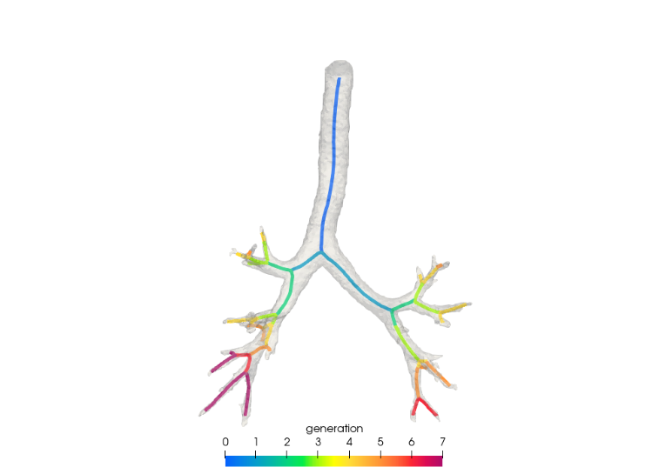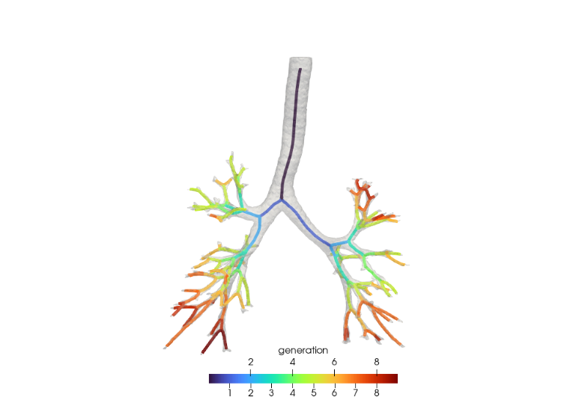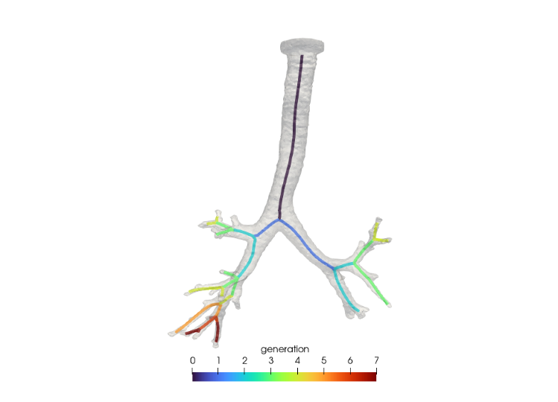

***Figura 6****. Visualización comparativa de segmentaciones en los tres planos (axial, coronal, sagital).*

***(A) Label Manual (Gold Standard)****: Muestra la segmentación de referencia realizada por expertos, con una arquitectura completa y continua del árbol bronquial.*

***(B) 3D Slicer (Estado del arte):*** *Captura la estructura central pero subestima significativamente las ramas distales, evidenciando poda artificial.*

***(C) Mejor combinación (HU Clipping + Padding):*** *Preserva la continuidad del árbol bronquial con mayor fidelidad que el estado del arte, logrando un TAC superior (50 vs 47).*

***(D) Swin UNETR:*** *Se limita a las generaciones centrales (G0–G3), con una segmentación fragmentada y ausencia casi total de ramas distales, lo que explica su bajo TAC (25)*

Estas visualizaciones confirman que la estrategia de preprocesamiento robusto (**HU Clipping + Padding**) es clave para preservar la arquitectura del árbol bronquial, mientras que el modelo Swin UNETR, entrenado con supervisión sintética, no logra generalizar a estructuras distales.

Además, se evaluó la tasa de filtración:

* **Label BFS**: 15% (principalmente en casos con enfisema panlobulillar).
* **Mejor combinación**: <2%.
* **Swin UNETR**: 0% (conservador, evita falsos positivos sacrificando sensibilidad).

La filtración del Label BFS se debe a su dependencia de umbrales globales, que confunden cavidades de aire (enfisema) con vías aéreas. La combinación HU Clipping + Padding resuelve esto al preservar el andamiaje vascular, que actúa como guía anatómica.

El Swin UNETR evita la filtración, pero a un costo clínico inaceptable: la poda extrema de ramas distales. Esto lo convierte en un modelo técnicamente estable, pero clínicamente inútil para el TAC.

**4.3. Discusión crítica de los resultados**

* **Validación interna:** Los resultados confirman que la estrategia de preprocesamiento es determinante. El HU Clipping + Padding no solo mejora el TAC, sino que reduce drásticamente la filtración, validando la hipótesis de que un análisis inicial robusto es clave para la segmentación anatómica.
* **Validación externa:** Estos hallazgos se alinean con el ATM’22 Challenge, que prioriza la integridad topológica sobre el Dice. El bajo rendimiento del Swin UNETR, pese a su arquitectura avanzada, refuerza la observación de que los modelos profundos requieren supervisión más rica o datos en mayor cantidad para tareas estructurales.

**Limitaciones críticas:**

* El Swin UNETR fue entrenado con solo 100 volúmenes y 30 épocas, lo que limitó su capacidad de generalización.
* El TAC obtenido (50) sigue estando lejos del gold standard (159), lo que refleja las limitaciones físicas de la TC clínica (resolución ≈0.7 mm).
* La evaluación se centró en TAC y TACg, pero no se incluyeron métricas del ATM’22 como Branch Detected (BD), lo que limita la comparabilidad directa con otros trabajos del challenge.

En conjunto, los resultados demuestran que un método clásico bien diseñado puede superar tanto a herramientas comerciales como a modelos profundos complejos, siempre que se priorice la fidelidad anatómica sobre métricas locales.

**5 GLOSARIO**

**BFS (Búsqueda en Amplitud):** Algoritmo de recorrido de grafos utilizado para propagar la segmentación desde la tráquea (G0) hacia las ramas periféricas, garantizando una exploración jerárquica y conectada del árbol bronquial.

**Dice (Coeficiente de Sørensen-Dice):** Métrica de similitud que cuantifica la superposición espacial entre dos máscaras binarias. Se define como $DSC= ∣X∣+∣Y∣ / 2∣X∩Y∣$, donde X es la segmentación automática e Y el gold standard manual.

**Filtración (Leakage)**: Error en la segmentación automática en el que el algoritmo confunde parénquima pulmonar o vasos sanguíneos con vías aéreas, rompiendo la integridad topológica del árbol bronquial. Es especialmente prevalente en casos con enfisema panlobulillar, donde las cavidades de aire inducen falsos positivos.

**HU (Unidades Hounsfield)**: Escala cuantitativa de densidades radiológicas en tomografía computarizada. El aire puro equivale a **–1024 HU**, el agua a **0 HU** y el hueso cortical a **+1000 HU o más**. Los valores intermedios reflejan tejidos blandos, grasa y estructuras vasculares.

**Padding**: Operación de relleno de los bordes de un volumen con un valor constante (–1024 HU, aire) para ajustar sus dimensiones a múltiplos de 32. Esta práctica garantiza que las operaciones morfológicas y el algoritmo BFS se realicen en un entorno espacial completo, evitando sesgos en los límites del volumen.

**ROI (Región de Interés)**: Subvolumen tridimensional que contiene únicamente tejido pulmonar, excluyendo mediastino, corazón y otras estructuras no relevantes para la segmentación de vías aéreas. Su correcta delimitación es fundamental para evitar filtración y mejorar la robustez del pipeline.

**Swin UNETR**: Arquitectura de segmentación 3D basada en transformers, que combina la capacidad de modelado global de los **Swin Transformers** con la eficiencia jerárquica de los codificadores-decodificadores tipo **U-Net**. Es especialmente adecuada para capturar estructuras ramificadas y multiscale, como el árbol bronquial.

**TAC (Total Airway Count)**: Biomarcador estructural definido como el número total de segmentos bronquiales identificables en una TC de tórax, obtenido mediante esqueletización 3D y conteo de ramas conectadas. Refleja la integridad global del árbol bronquial y ha sido validado como predictor de progresión de EPOC.

**TACg (TAC por generación)**: Distribución del Total Airway Count por generación bronquial, donde **G0** corresponde a la tráquea. El **TACg peak** indica la generación con mayor número de ramas terminales y sirve como indicador de la profundidad anatómica alcanzada por el método.

**TC (Tomografía Computarizada)**: Técnica de imagen médica que utiliza rayos X y procesamiento computacional para generar cortes transversales del cuerpo con alta resolución espacial. En este trabajo, se utilizaron volúmenes con resolución isotrópica promedio de **≈0.5–0.7 mm**.

**6 ANEXO N°1**

Todo los códigos desarrollados, notebooks de implementación, scripts de preprocesamiento, modelos entrenados y datos auxiliares asociados a este trabajo están disponibles en el repositorio público de GitHub del proyecto:

[Feli-ia/SMARTBIOMED-SEGMENTACI-N-DE-V-AS-A-REAS-BASADA-EN-MACHINE-LEARNING](https://github.com/Feli-ia/SMARTBIOMED-SEGMENTACI-N-DE-V-AS-A-REAS-BASADA-EN-MACHINE-LEARNING/tree/main)

**ANEXO N°2**

Links descarga Base de datos

[Dataset TrainBatch1 for the MICCAI-2022-Challenge: Airway Tree Modeling (ATM'22)](https://zenodo.org/records/6590745)

[Dataset TrainBatch2 for the MICCAI-2022-Challenge: Airway Tree Modeling (ATM'22)](https://zenodo.org/records/6590774)